РАЗДЕЛ 4
«КАРТА-СХЕМА ОБРАЩЕНИЯ С КОММУНАЛЬНЫМИ ОТХОДАМИ»

Приложение 5
к схеме обращения с коммунальными отходами
утвержденная решением Ганцевичского РИК
от №

Карты-схемы мест временного хранения коммунальных отходов, включая места сбора крупногабаритных, строительных, древесных и растительных отходов.

Карта-схема мест временного хранения коммунальных отходов, включая места сбора крупногабаритных и строительных отходов в
г. Ганцевичи №1……………………….……………………………...…... 52
Карта-схема мест временного хранения коммунальных отходов в частном секторе г. Ганцевичи №2………………………………...………53
Карта-схема мест временного хранения коммунальных отходов с кладбищ в г. Ганцевичи №4………………………………………………..54
Карта-схема мест временного хранения коммунальных отходов в д. Денисковичи №5………………………………………………………55
Карта-схема мест временного хранения коммунальных отходов в д. Любашево №6…………………………………………………………56
Карта-схема мест временного хранения коммунальных отходов в д. Борки №7………………………………………………………………57
Карта-схема мест временного хранения коммунальных отходов в д. Сукач №8………………………………………………………………58
Карта-схема мест временного хранения коммунальных отходов в д. Ганцевичи №9……………………………………………………….…59
Карта-схема мест временного хранения коммунальных отходов в д. Ельня №10……………………………………………………………...60
Карта-схема мест временного хранения коммунальных отходов в аг. Люсино №11………………………………………………………….61
Карта-схема мест временного хранения коммунальных отходов в д. Маково №12……………………………………………………………62
Карта-схема мест временного хранения коммунальных отходов в д. Полонь №13……………………………………………………………63
Карта-схема мест временного хранения коммунальных отходов в аг. Мальковичи №14………………………………………….………….64
Карта-схема мест временного хранения коммунальных отходов в д. Задубье №15……………………………………………….………..…65
Карта-схема мест временного хранения коммунальных отходов в д Липск №16……………………………………………..……………….66
Карта-схема мест временного хранения коммунальных отходов в д. Начь №17……………………………………………………...….…..67
Карта-схема мест временного хранения коммунальных отходов в д. Ясенец и д. Колония №18…………………….…………………..…..68
Карта-схема мест временного хранения коммунальных отходов в д. Локтыши №19…………………………………………………..…….69
Карта-схема мест временного хранения коммунальных отходов в аг. Остров №20…………………………………………...…………..….70
Карта-схема мест временного хранения коммунальных отходов в д. Куков-Бор №21…………………………………………………....…71
Карта-схема мест временного хранения коммунальных отходов в д. Крышиловичи №22………………………………………………...…72
Карта-схема мест временного хранения коммунальных отходов в д. Мельники №23……………………………………………...……..….73
Карта-схема мест временного хранения коммунальных отходов в д. Гута №24……………………………………………………..…….…74
Карта-схема мест временного хранения коммунальных отходов в аг. Огаревичи №25……………………………………………..….……75
Карта-схема мест временного хранения коммунальных отходов в д. Шашки №26…………………………………………………...….….76
Карта-схема мест временного хранения коммунальных отходов в д. Красыничи №27……………………………………………………...77
Карта-схема сбора вывоза и размещения коммунальных отходов в д. Новые Огаревичи №28………………………………………….…….78
Карта-схема мест временного хранения коммунальных отходов в аг. Куково №29……………………………………………………..……79
Карта-схема мест временного хранения коммунальных отходов в д. Малые Круговичи №30……………………………………..…………80
Карта-схема мест временного хранения коммунальных отходов в д. Большие Круговичи №31………………………………………….….81
Карта-схема мест временного хранения коммунальных отходов в д. Передел и д. Дубняки №32……………...….……….……………...…82
Карта-схема мест временного хранения коммунальных отходов в аг. Хотыничи. №33……………………………………………….………83
Карта-схема мест временного хранения коммунальных отходов в аг. Раздяловичи…№34………………………………………………..….84
Карта-схема мест временного хранения коммунальных отходов в д. Еловая…№35…………………………………………………………..85
Карта-схема мест временного хранения коммунальных отходов в аг. Чудин №36……………………………………………………………86
Карта-схема мест временного хранения коммунальных отходов в д. Будча №37…………………………………………………………...…87
Карта-схема мест временного хранения коммунальных отходов в д. Переволоки №38………………………………………………………88
Карта-схема мест временного хранения коммунальных отходов в садоводческом товариществе «Березка-Ганцевичи» №39………….…89
Карта-схема мест временного хранения коммунальных отходов в садоводческом товариществе «Монолит» №40……………………..…90
Карта-схема мест временного хранения коммунальных отходов в садоводческом товариществе «Южный берег» №41……………….….91
Карта-схема мест временного хранения коммунальных отходов в садоводческом товариществе «Нива» №42………………………….….92
Карта-схема мест временного хранения коммунальных отходов в садоводческом товариществе «Зеленый луг» №43…………………….93
Карта-схема мест временного хранения коммунальных отходов в садоводческих товариществах «Озерное», «Сосновый бор» №44………………………………………………………………….…….94
Карта-схема мест временного хранения коммунальных отходов в садоводческом товариществе «Колос» №45………………………….95
Карта-схема мест временного хранения коммунальных отходов в ГСПК №1, ГСПК-2, ГСПК-4, ГСПК «Лейла» по ул. Заводской №46..96
Карта-схема мест временного хранения коммунальных отходов в ГСПК «Крайний-5», ГСПК-3, гаражный массив по ул. Монтажников 17Н. №47……………………………………………………………………...…97
Карта-схема мест временного хранения коммунальных отходов в ГСПК № 6 по ул. Орловского в г. Ганцевичи №48………………….98
Карта-схема мест временного хранения коммунальных отходов в ГСПК №7 по ул. Матросова в г. Ганцевичи №49……………………99
Карта-схема мест временного хранения коммунальных отходов в ГСПК «Футорка» в районе ПМК-14 и ГСПК №8 «Заводской» №50..100
Карта-схема мест временного хранения коммунальных отходов в ГСПК «Дворовой» №9 по ул. Октябрьская в г. Ганцевичи №51……101
Карта-схема мест временного хранения коммунальных отходов в ГСПК №11 по ул. Первомайская в г. Ганцевичи №52……………..…102
Карта-схема мест временного хранения коммунальных отходов с гаражного массива ул. Заслонова в г. Ганцевичи №53 ……………...103
Карта-схема мест временного хранения коммунальных отходов с гаражного массива ул. Железнодорожная в г. Ганцевичи №54…….………………………………………………………………….104
Карта-схема мест временного хранения коммунальных отходов с гаражного массива ул. Революционная в г. Ганцевичи №55………..105
Карта-схема мест временного хранения коммунальных отходов с гаражного массива ул. Ломоносова в г. Ганцевичи №56…………….106
Карта-схема мест временного хранения коммунальных отходов с гаражного массива пер. Короткий в г. Ганцевичи №57……..……….107
Карта-схема мест временного хранения коммунальных отходов с пляжа «Южный» и «Восточный берег» №58…………………………..108
Карта-схема мест временного хранения коммунальных отходов в урочище «Горки» №59………………………………………… …….…109
Карта-схема мест временного хранения коммунальных отходов с озера Красное №60…………………………… ………………... …..…110
Карта-схема временных мест для складирования снега в зимний период №61………………………………………………………………111
Карта-схема расположения места для складирования строительных отходов и отходов древесины №62..………...…………………………..112
Карта-схема расположения места для компостирования отходов растительности №63…………………………………………..……...…113
Карта-схема размещения коммунальных отходов на станции сортировки ТКО №64……………………………………………………………….…114

\
\

Карта-схема мест временного хранения коммунальных отходов кладбищ в г. Ганцевичи №4

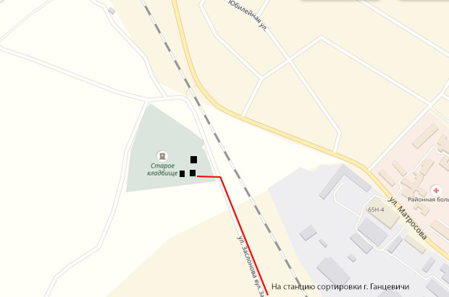
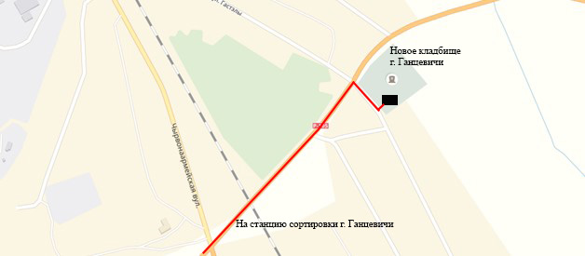

Карта-схема №5 мест временного хранения коммунальных отходов
в д. Денисковичи

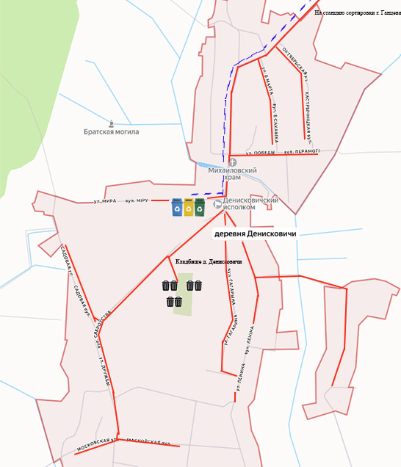

Условные обозначения:
- маршрут движения специализированого транспорта (маршрут движения соответствует месту временного хранения отходов возле каждого домовладения);
- маршрут движения мусоровоза при сборе ВМР;
 - контейнера для смешанного сбора отходов;

- контейнера для раздельного сбора вторичных материальных ресурсов

Карта-схема №6 мест временного хранения коммунальных отходов
в д. Любашево
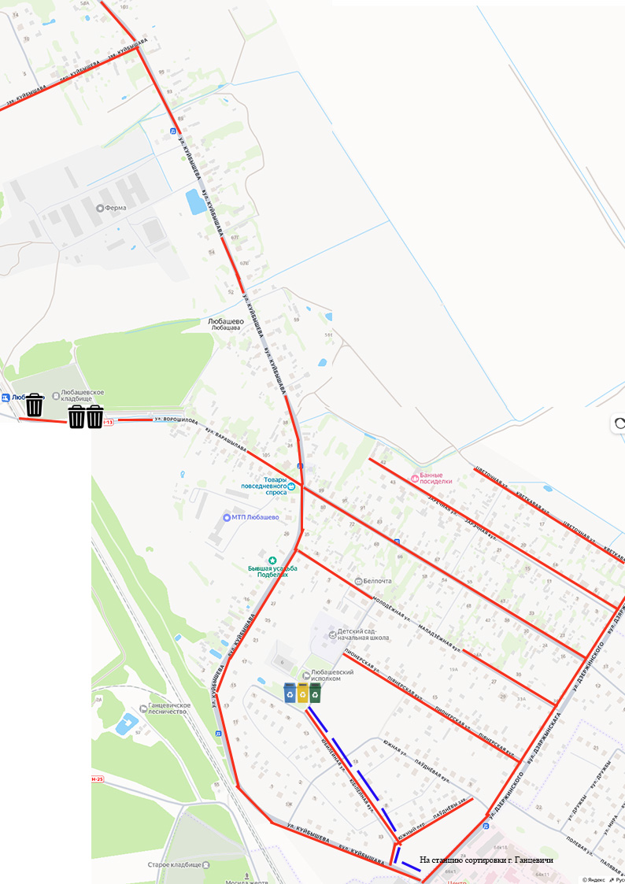

Условные обозначения:
- маршрут движения специализированого транспорта (маршрут движения соответствует месту временного хранения отходов возле каждого домовладения);
- маршрут движения мусоровоза при сборе ВМР;
- контейнера для смешанного сбора отходов;
- контейнера для раздельного сбора вторичных материальных ресурсов

Карта-схема №7 мест временного хранения коммунальных отходов
в д. Борки

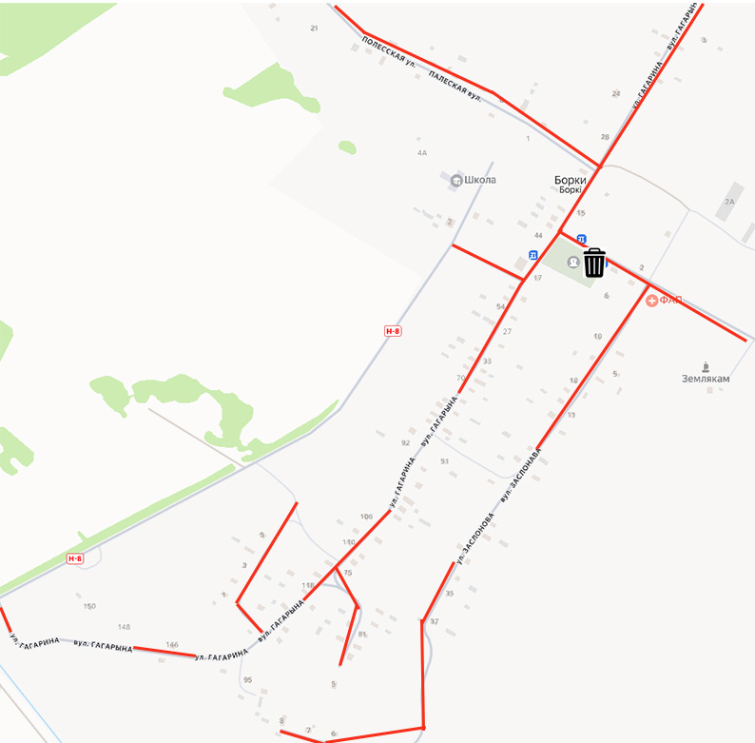
На станцию сортировки г. Ганцевичи

Условные обозначения:
- маршрут движения специализированого транспорта (маршрут движения соответствует месту временного хранения отходов возле каждого домовладения);
- контейнер для смешанного сбора отходов.

Карта-схема №8 мест временного хранения коммунальных отходов
в д. Сукач

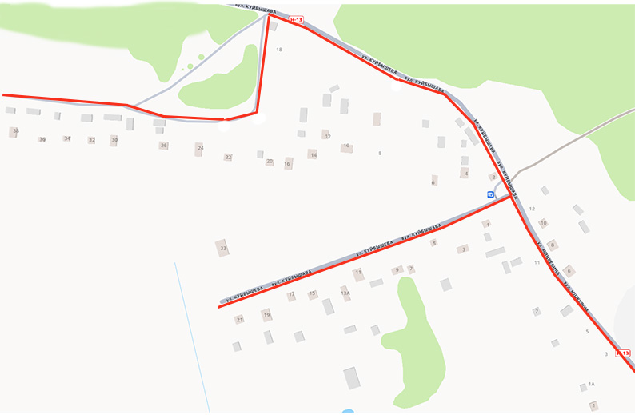
На станцию сортировки г. Ганцевичи

Условные обозначения:
- маршрут движения специализированого транспорта (маршрут движения соответствует месту временного хранения отходов возле каждого домовладения);

\

Карта-схема №9 мест временного хранения коммунальных отходов
в д. Ганцевичи
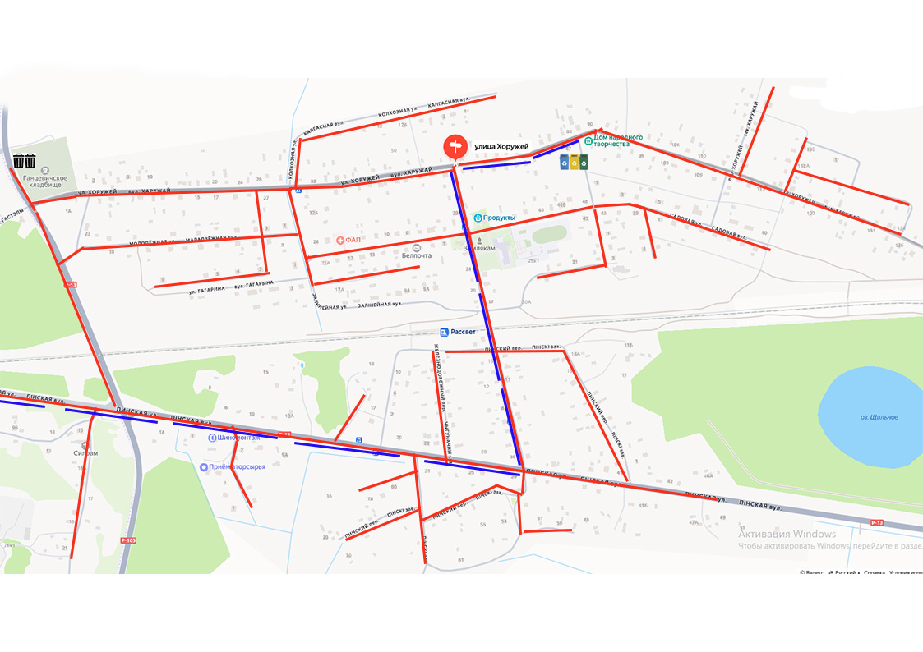
На станцию сортировки г. Ганцевичи
Условные обозначения:
- маршрут движения специализированого транспорта (маршрут движения соответствует месту временного хранения отходов возле каждого домовладения);
- маршрут движения мусоровоза при сборе ВМР;
 - контейнера для смешанного сбора отходов;

Карта-схема №10 мест временного хранения коммунальных отходов
в д. Ельня
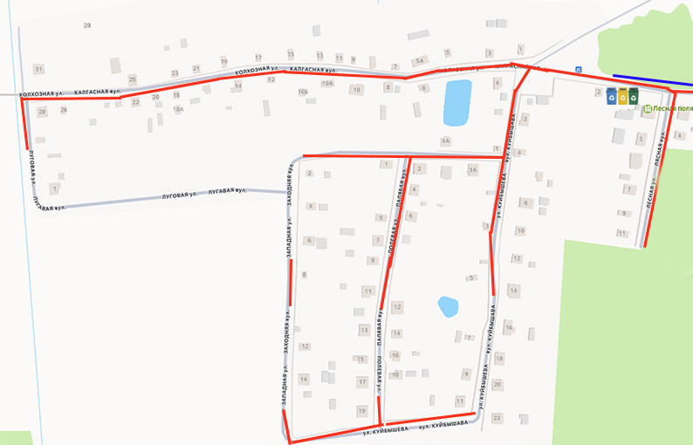
На станцию сортировки г. Ганцевичи
Условные обозначения:
- маршрут движения специализированого транспорта (маршрут движения соответствует месту временного хранения отходов возле каждого домовладения);
- маршрут движения мусоровоза при сборе ВМР;
- контейнера для раздельного сбора вторичных материальных ресурсов

Карта-схема мест временного хранения коммунальных отходов
в аг. Люсино № 11

На станцию сортировки
г. Ганцевичи
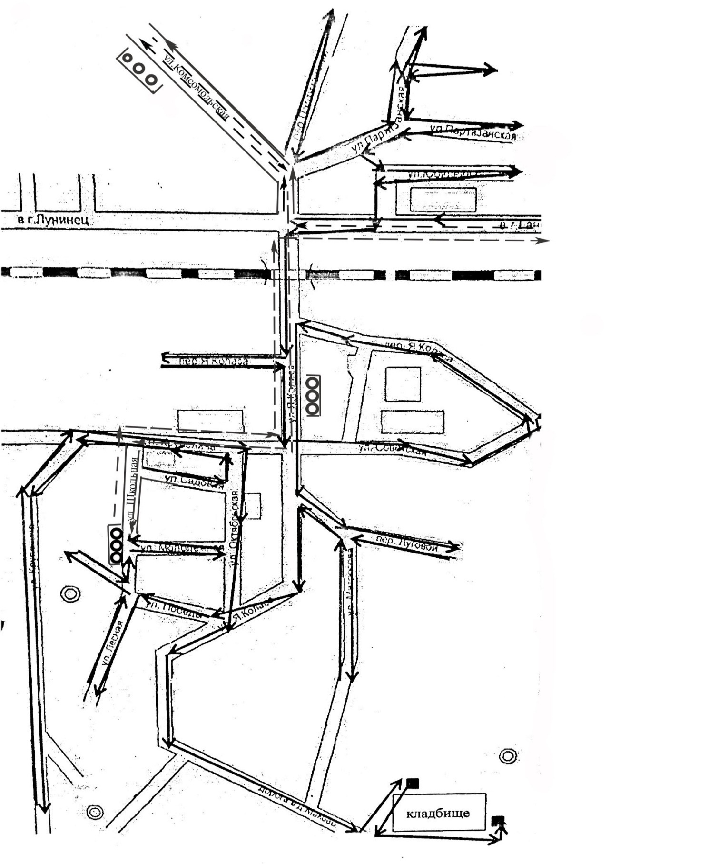
Условные обозначения:
- маршрут движения мусоровоза (маршрут движения соответствует месту временного хранения отходов возле каждого домовладения);
- маршрут движения мусоровоза при сборе ВМР;
- контейнера для смешанного сбора отходов с кладбищ;
- контейнера для раздельного сбора вторичных материальных ресурсов

Карта-схема мест временного хранения коммунальных отходов
в д. Маково № 12

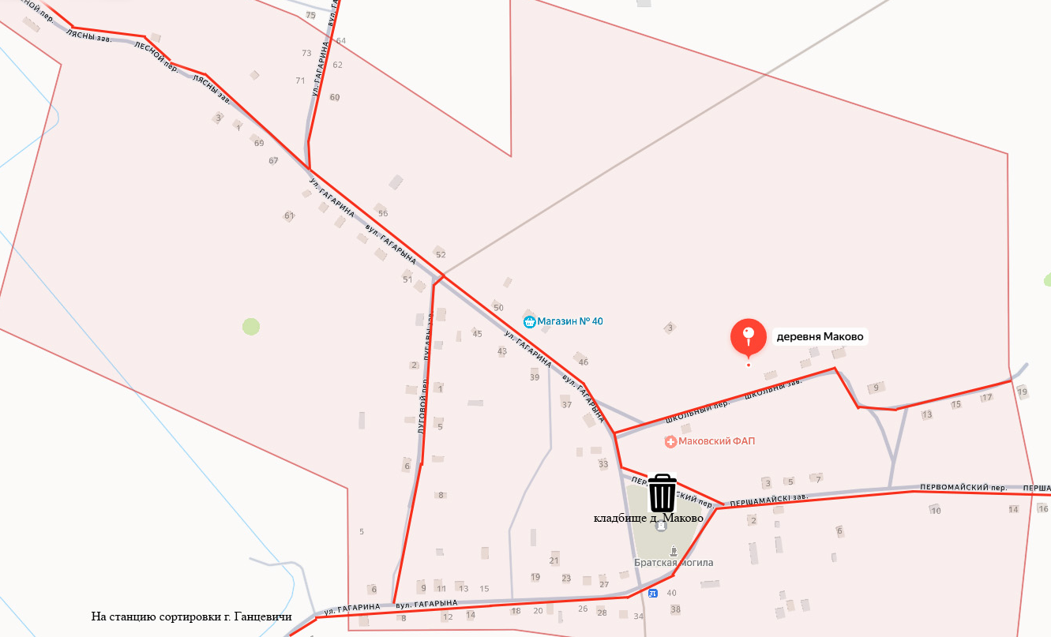

Условные обозначения:
- маршрут движения специализированого транспорта (маршрут движения соответствует месту временного хранения отходов возле каждого домовладения);
- контейнер для смешанного сбора отходов.

Карта-схема мест временного хранения коммунальных отходов
в д. Полонь №13

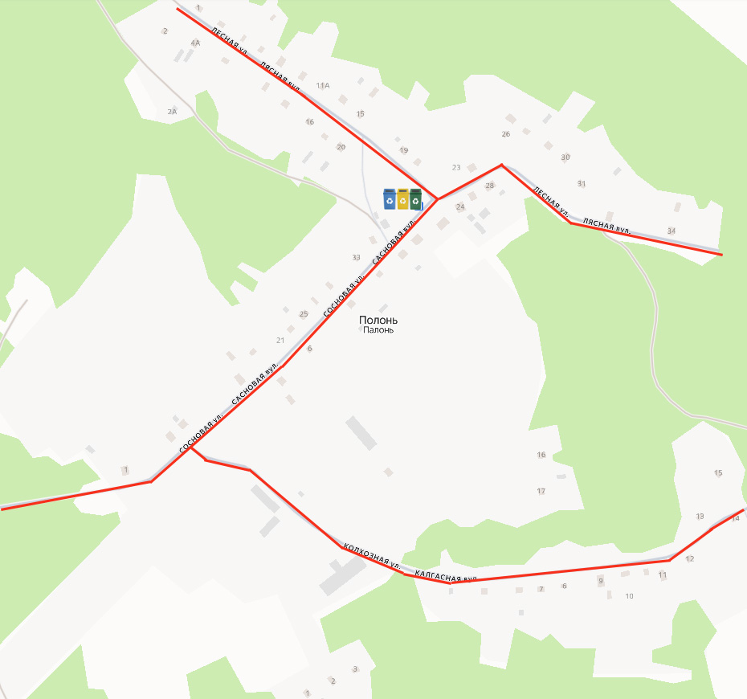
На станцию сортировки г. Ганцевичи
Условные обозначения:
- маршрут движения специализированого транспорта (маршрут движения соответствует месту временного хранения отходов возле каждого домовладения);
- маршрут движения мусоровоза при сборе ВМР;
- контейнера для раздельного сбора вторичных материальных ресурсов

Карта-схема мест временного хранения коммунальных отходов
в аг. Мальковичи №14
кладбище
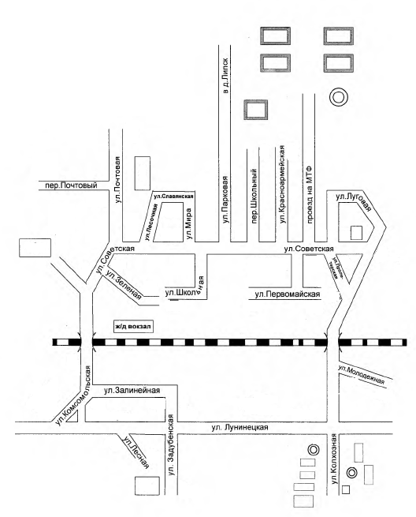
Станция сортировки г. Ганцевичи

Условные обозначения:
- маршрут движения мусоровоза (маршрут движения соответствует месту временного хранения отходов возле каждого домовладения);
- маршрут движения мусоровоза при сборе ВМР;
- контейнера для смешенного сбора отходов с кладбищ;
- контейнера для раздельного сбора вторичных материальных ресурсов.

Карта-схема мест временного хранения коммунальных отходов в
д. Задубье № 15

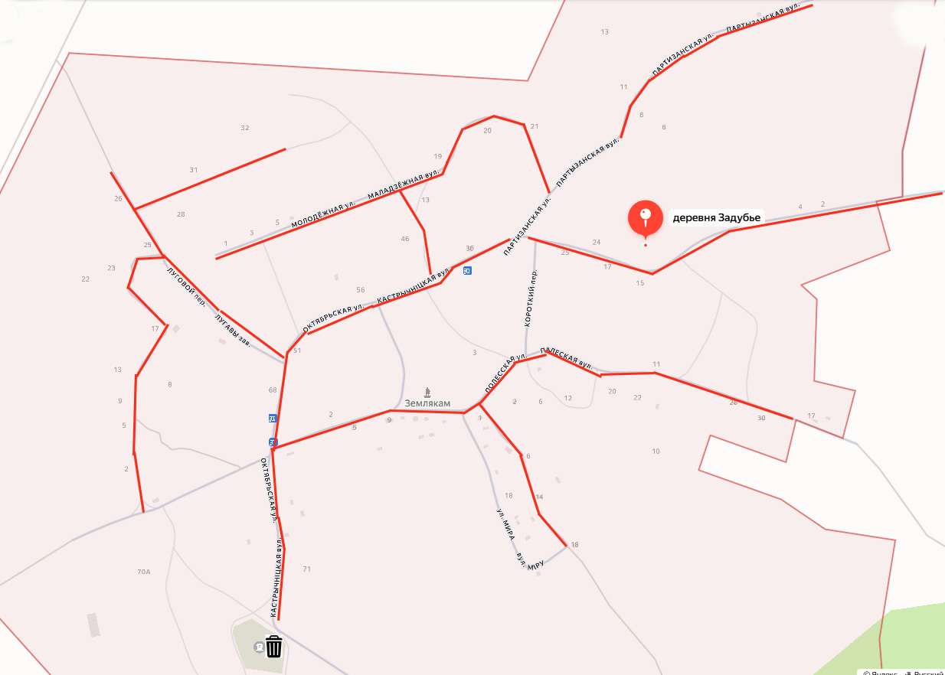
На станцию сортировки г. Ганцевичи
Условные обозначения:
- маршрут движения специализированого транспорта (маршрут движения соответствует месту временного хранения отходов возле каждого домовладения);
- контейнер для смешанного сбора отходов.

Карта-схема мест временного хранения коммунальных отходов
в д. Липск №16
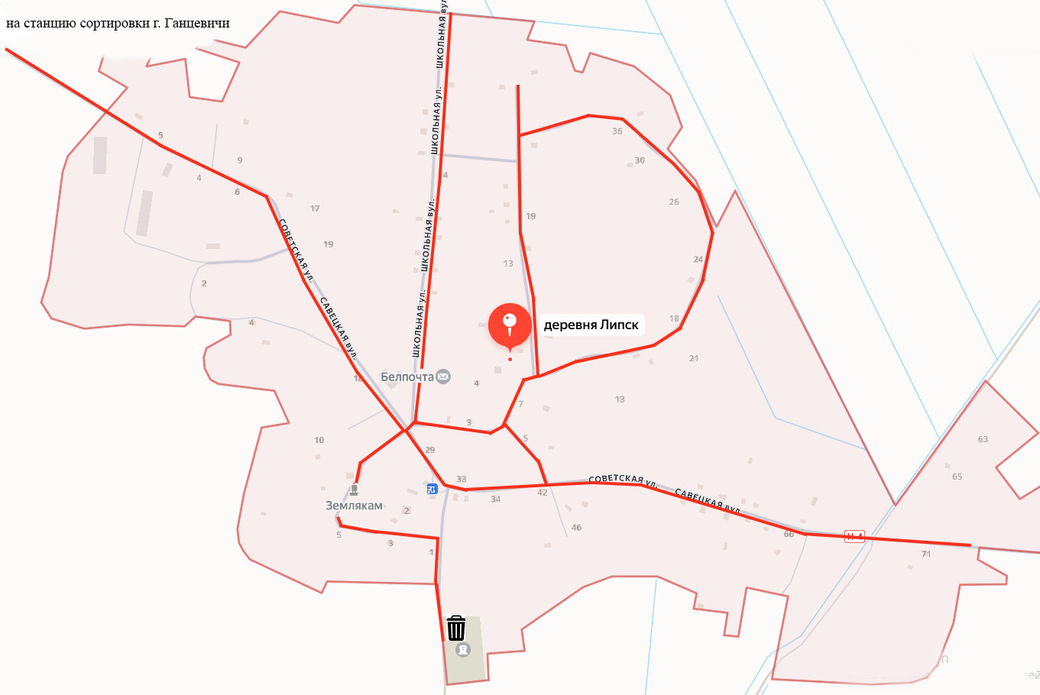

Условные обозначения:
- маршрут движения специализированого транспорта (маршрут движения соответствует месту временного хранения отходов возле каждого домовладения);
- контейнер для смешанного сбора отходов.

Карта-схема мест временного хранения коммунальных отходов
в д. Начь №17
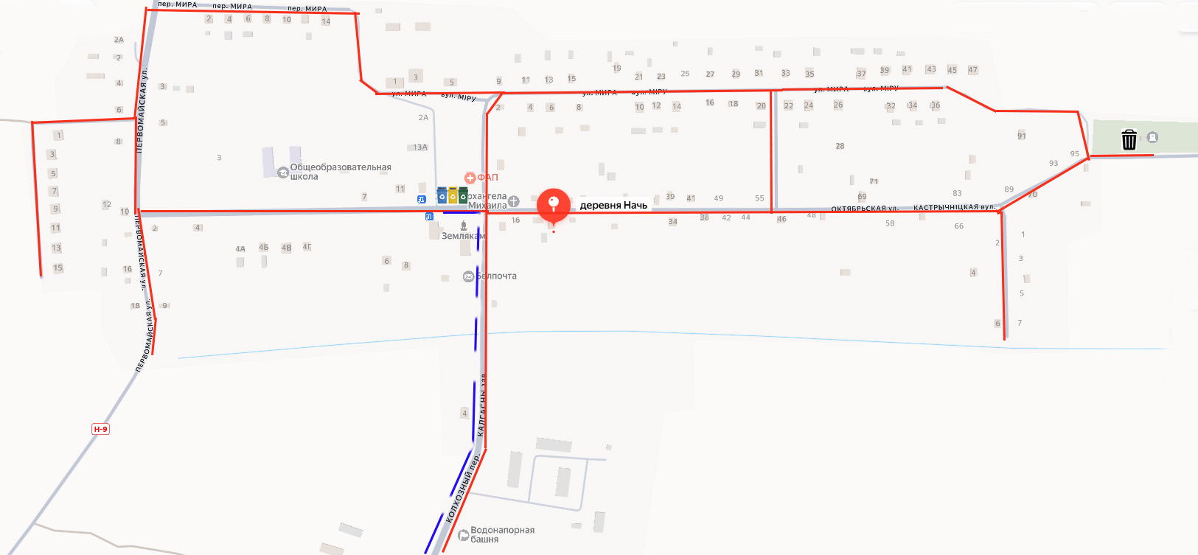
На станцию сортировки г. Ганцевичи
Условные обозначения:
- маршрут движения специализированого транспорта (маршрут движения соответствует месту временного хранения отходов возле каждого домовладения);
- маршрут движения специализированого транспорта при сборе ВМР;
- контейнера для смешанного сбора отходов;
- контейнера для раздельного сбора вторичных материальных ресурсов

Карта-схема мест временного хранения коммунальных отходов
в д. Ясенец и д. Колония №18
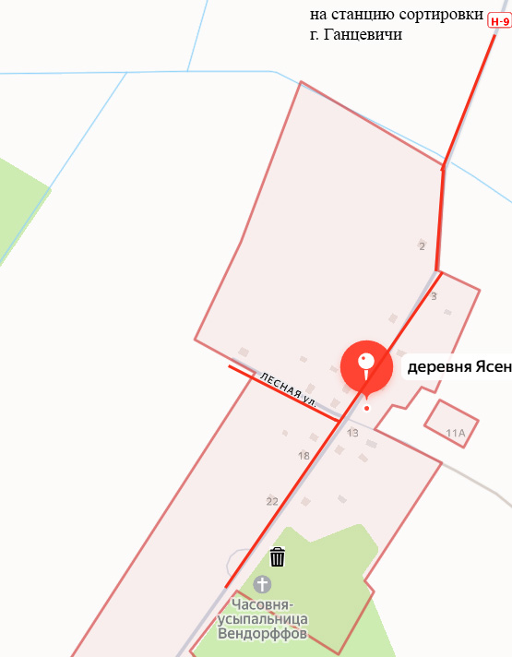

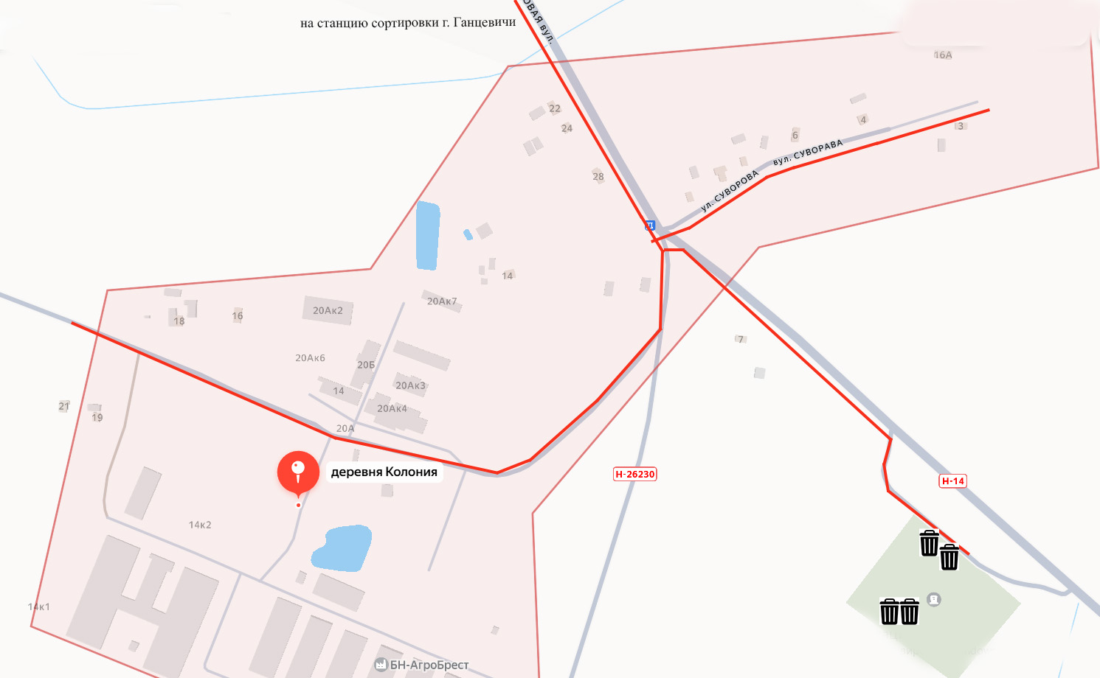

Условные обозначения:
- маршрут движения специализированого транспорта (маршрут движения соответствует месту временного хранения отходов возле каждого домовладения);
- контейнер для смешанного сбора отходов.

Карта-схема мест временного хранения коммунальных отходов
в д. Локтыши №19
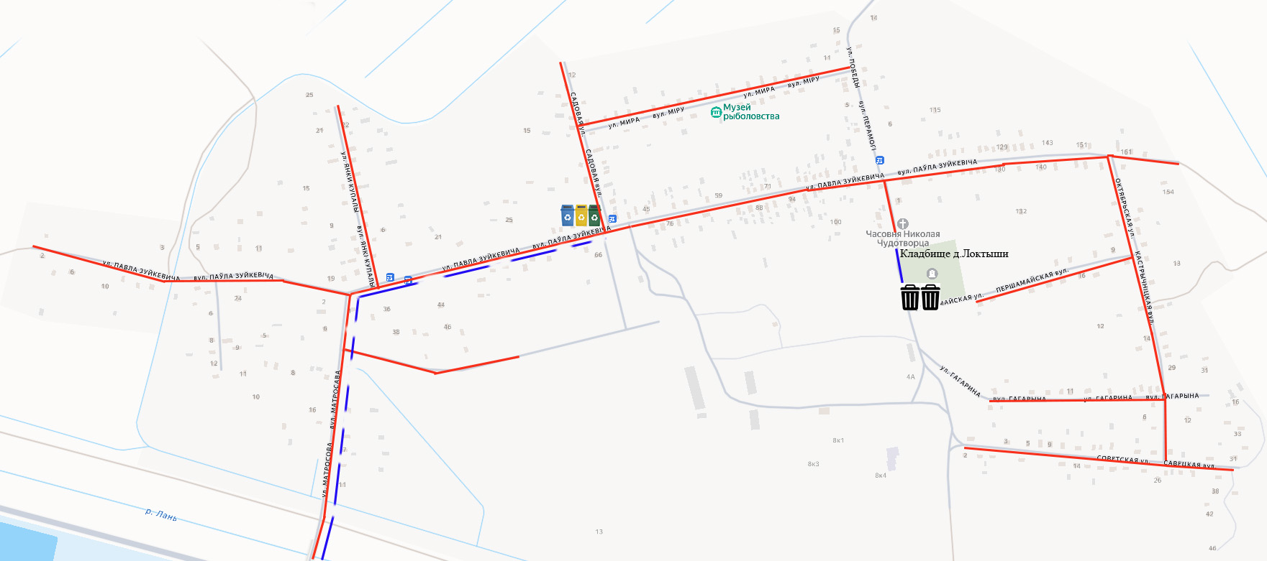
На станцию сортировки г. Ганцевичи

Условные обозначения:
- маршрут движения специализированого транспорта (маршрут движения соответствует месту временного хранения отходов возле каждого домовладения);
- маршрут движения специализированого транспорта при сборе ВМР;
- контейнера для смешанного сбора отходов;
- контейнера для раздельного сбора вторичных материальных ресурсов

Карта-схема мест временного хранения коммунальных отходов
в аг. Остров №20

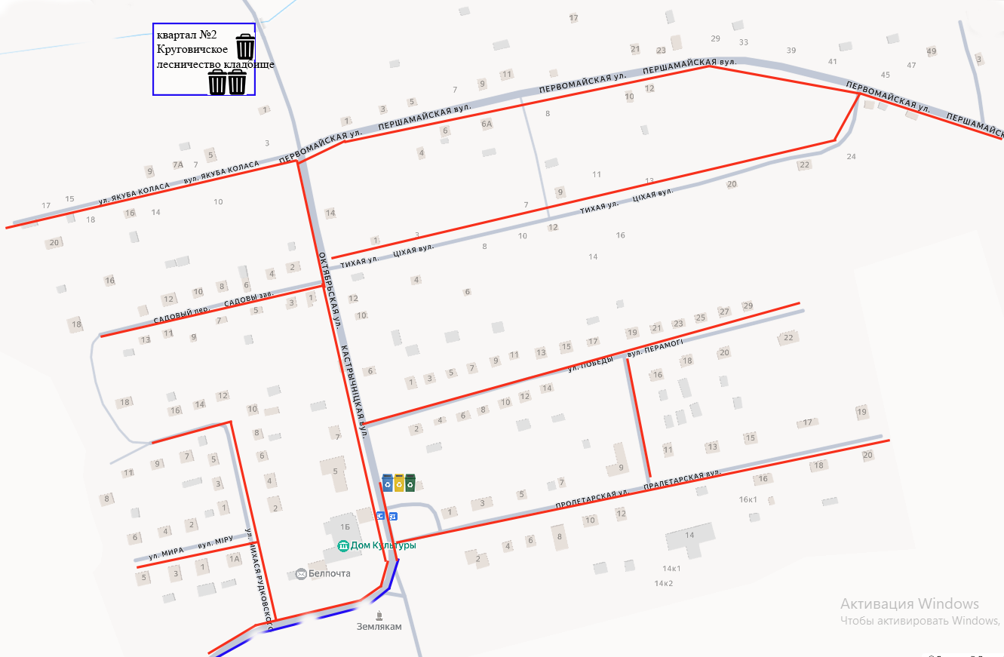
На станцию сортировки г. Ганцевичи

Условные обозначения:
- маршрут движения специализированого транспорта (маршрут движения соответствует месту временного хранения отходов возле каждого домовладения);
- маршрут движения специализированого транспорта при сборе ВМР;
- контейнера для смешанного сбора отходов;
- контейнера для раздельного сбора вторичных материальных ресурсов

Карта-схема мест временного хранения коммунальных отходов
в д. Куков-Бор №21

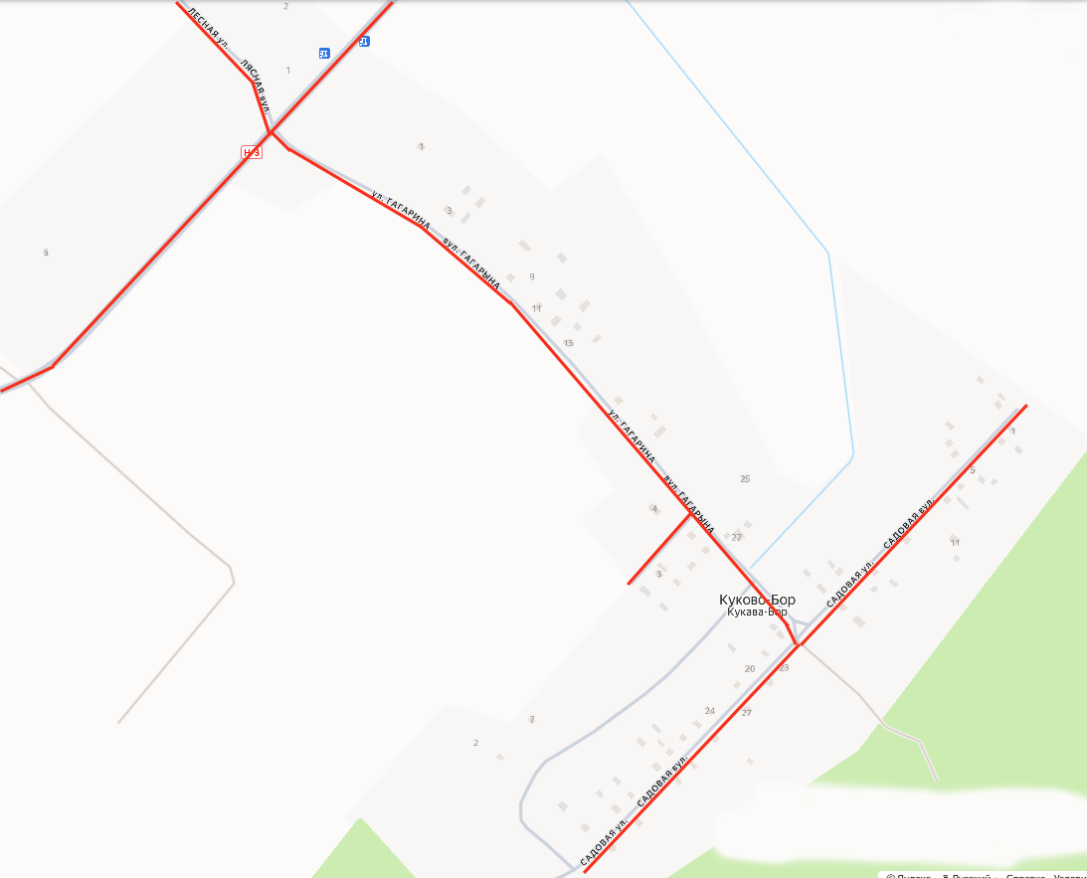
На станцию сортировки г. Ганцевичи

Условные обозначения:
- маршрут движения специализированого транспорта (маршрут движения соответствует месту временного хранения отходов возле каждого домовладения);

Карта-схема мест временного хранения коммунальных отходов
в д. Крышиловичи №22

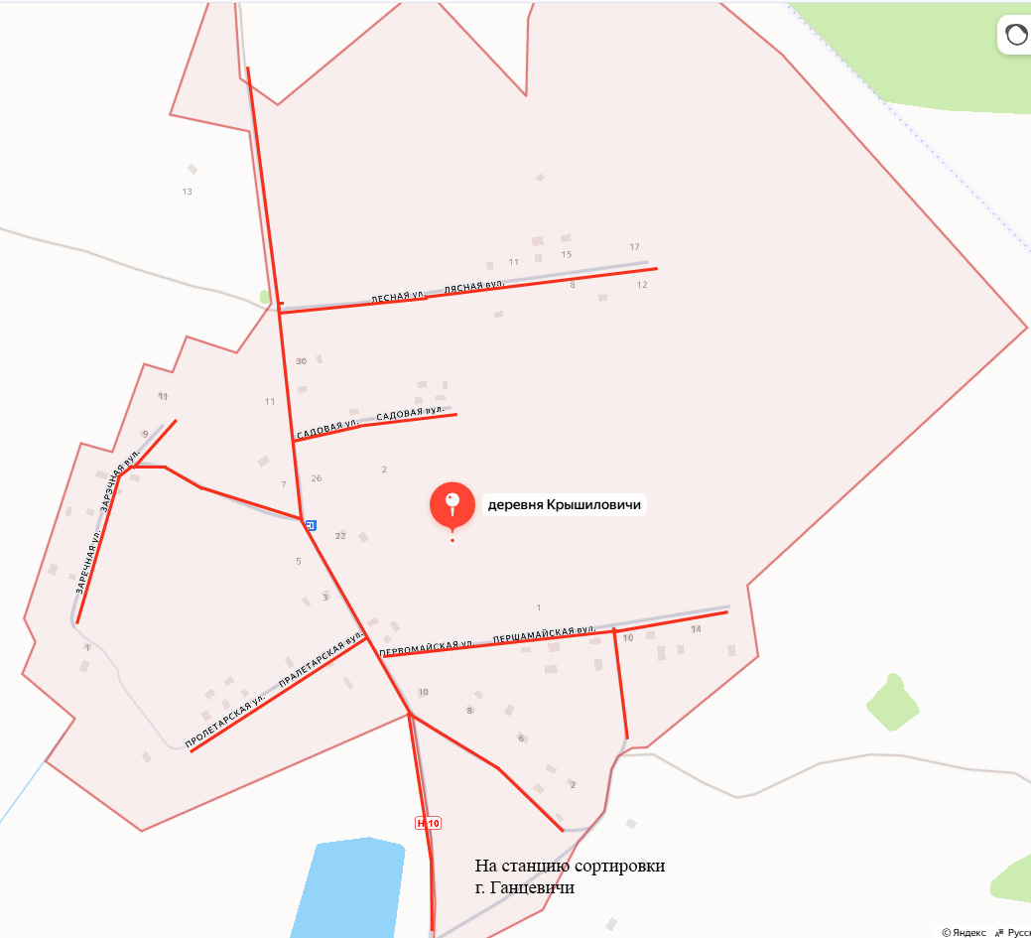

Условные обозначения:
- маршрут движения специализированого транспорта (маршрут движения соответствует месту временного хранения отходов возле каждого домовладения);

Карта-схема мест временного хранениякоммунальных отходов
в д. Мельники №23

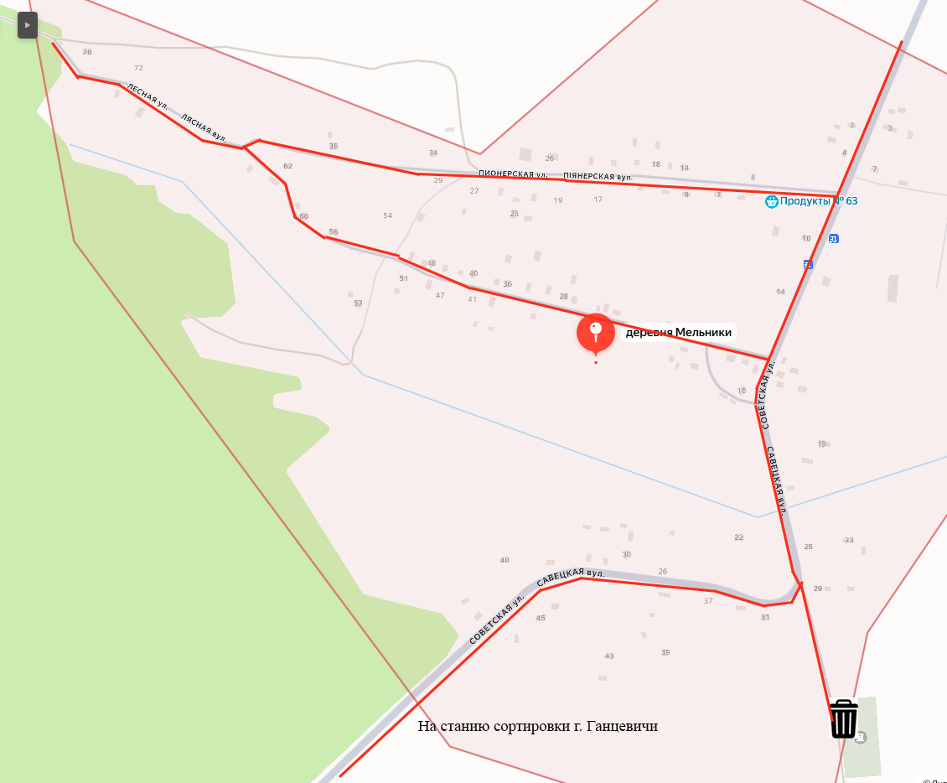
Условные обозначения:
- маршрут движения специализированого транспорта (маршрут движения соответствует месту временного хранения отходов возле каждого домовладения);
- контейнера для смешанного сбора отходов.

Карта-схема мест временного хранения коммунальных отходов
в д. Гута №24

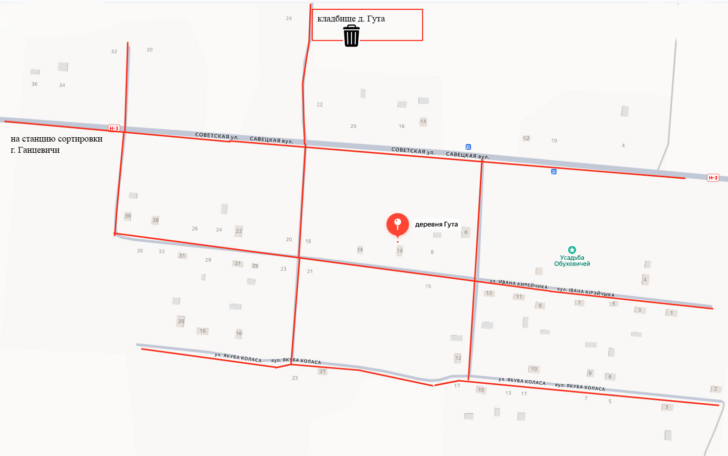

Условные обозначения:
- маршрут движения специализированого транспорта (маршрут движения соответствует месту временного хранения отходов возле каждого домовладения);
- контейнера для смешанного сбора отходов.

Карта-схема мест временного хранения коммунальных отходов
в аг. Огаревичи №25

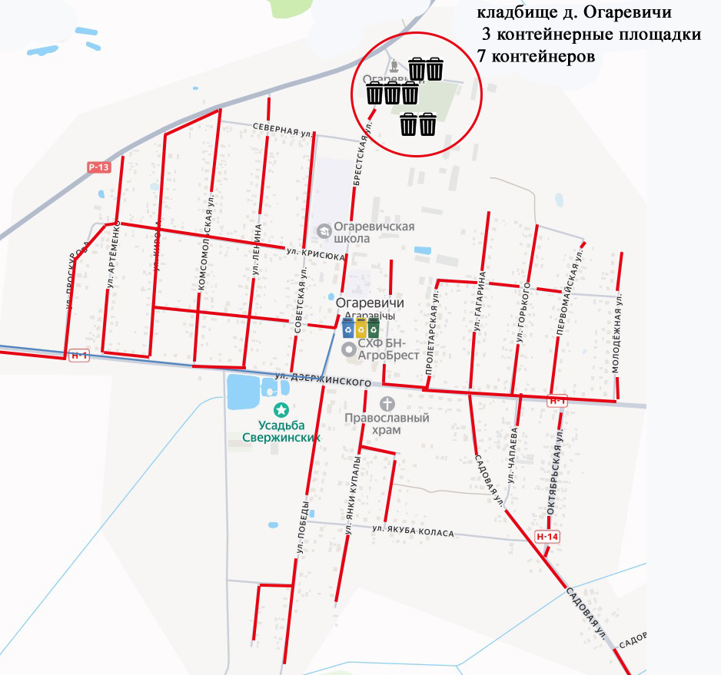

Условные обозначения:
- маршрут движения мусоровоза (маршрут движения соответствует месту временного хранения отходов возле каждого домовладения);
- маршрут движения мусоровоза при сборе ВМР;
- контейнера для смешенного сбора отходов с кладбищ;

 - контейнера для раздельного сбора вторичных материальных ресурсов.

Карта-схема мест временного хранения коммунальных отходов
в д. Шашки №26

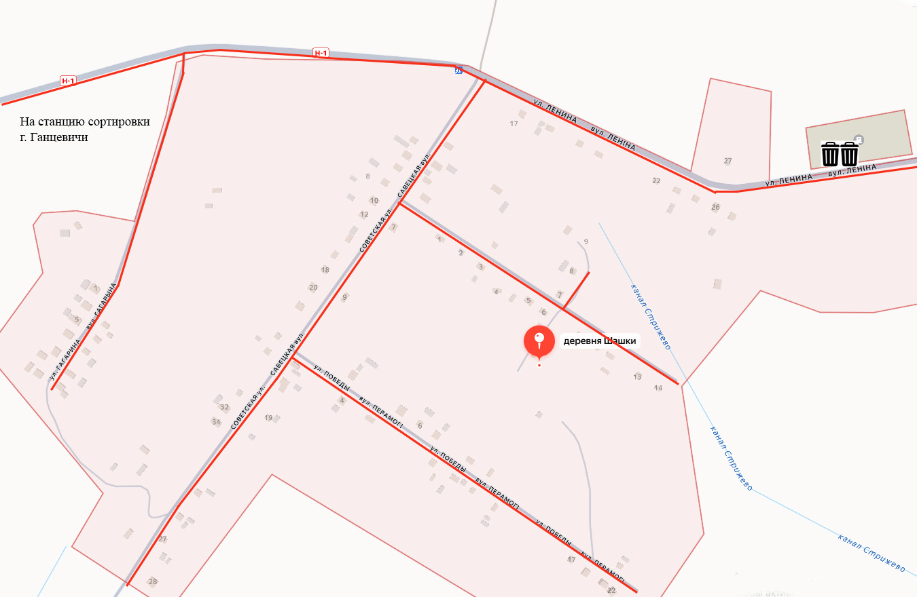

Условные обозначения:
- маршрут движения специализированого транспорта (маршрут движения соответствует месту временного хранения отходов возле каждого домовладения);
- контейнера для смешанного сбора отходов.

Карта-схема мест временного хранения коммунальных отходов
в д. Красыничи №27

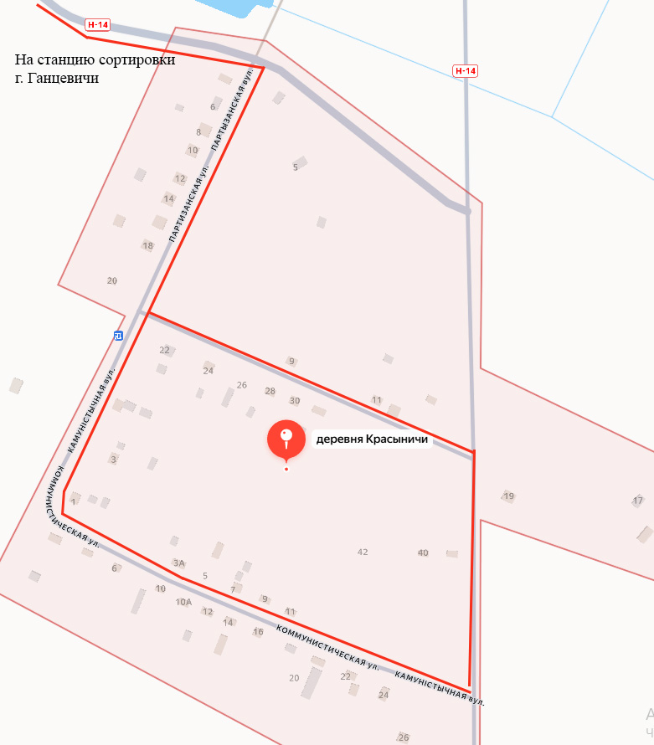

Условные обозначения:
- маршрут движения специализированого транспорта (маршрут движения соответствует месту временного хранения отходов возле каждого домовладения).

Карта-схема мест временного хранения коммунальных отходов
в д. Новые Огаревичи №28

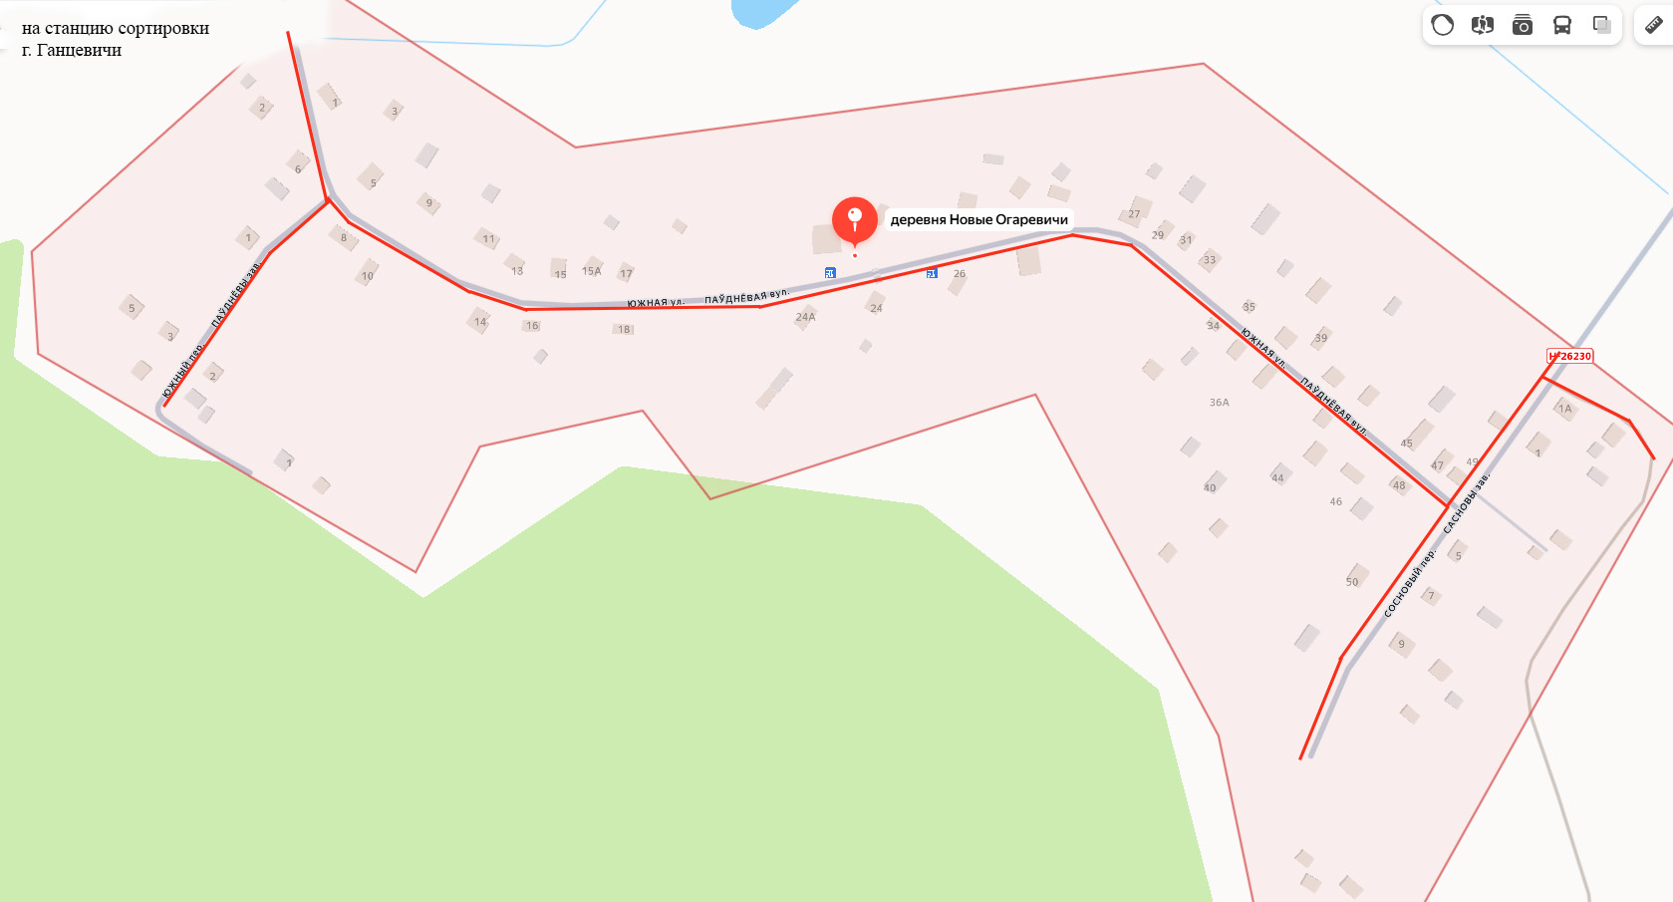

Условные обозначения:
- маршрут движения специализированого транспорта (маршрут движения соответствует месту временного хранения отходов возле каждого домовладения).

Карта-схема мест временного хранения коммунальных отходов
в д. Куково №29

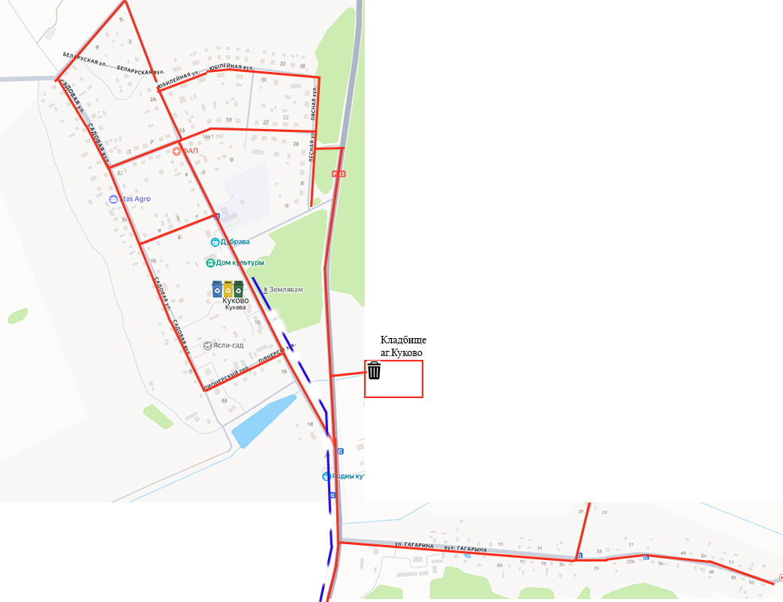

Условные обозначения:
- маршрут движения специализированого транспорта (маршрут движения соответствует месту временного хранения отходов возле каждого домовладения);
- маршрут движения специализированого транспорта при сборе ВМР;
- контейнера для смешанного сбора отходов;
- контейнера для раздельного сбора вторичных материальных ресурсов

Карта-схема мест временного хранения коммунальных отходов
в д. Малые Круговичи №30
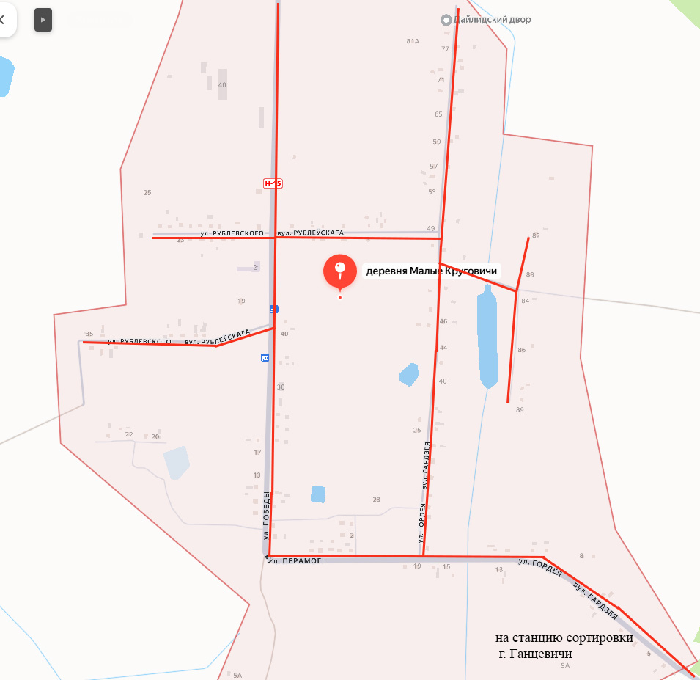

Условные обозначения:
- маршрут движения специализированого транспорта (маршрут движения соответствует месту временного хранения отходов возле каждого домовладения).

Карта-схема мест временного хранения коммунальных отходов
в д. Большие Круговичи №31
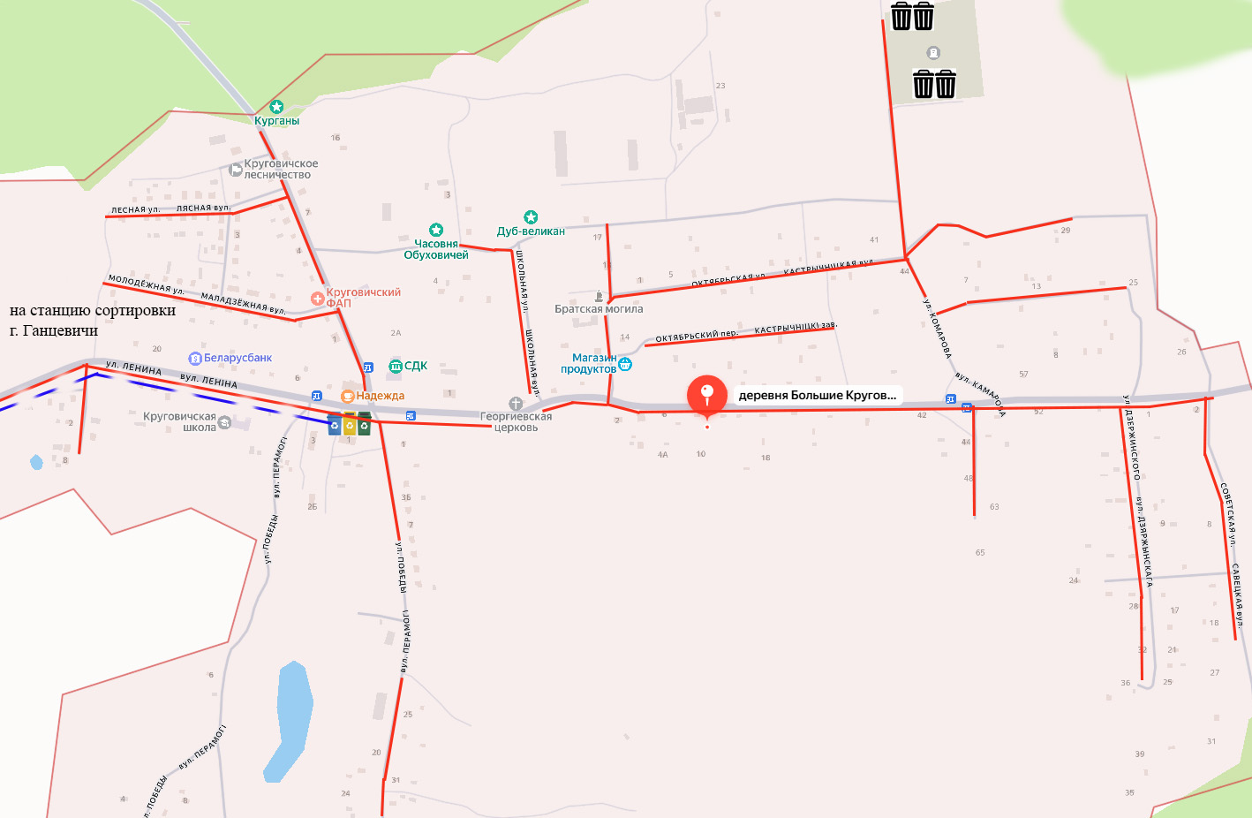

Условные обозначения:
- маршрут движения специализированого транспорта (маршрут движения соответствует месту временного хранения отходов возле каждого домовладения);
- маршрут движения специализированого транспорта при сборе ВМР;
- контейнера для смешанного сбора отходов;
- контейнера для раздельного сбора вторичных материальных ресурсов

Карта-схема мест временного хранения коммунальных отходов
в д. Передел и д. Дубняки №32

кладбище

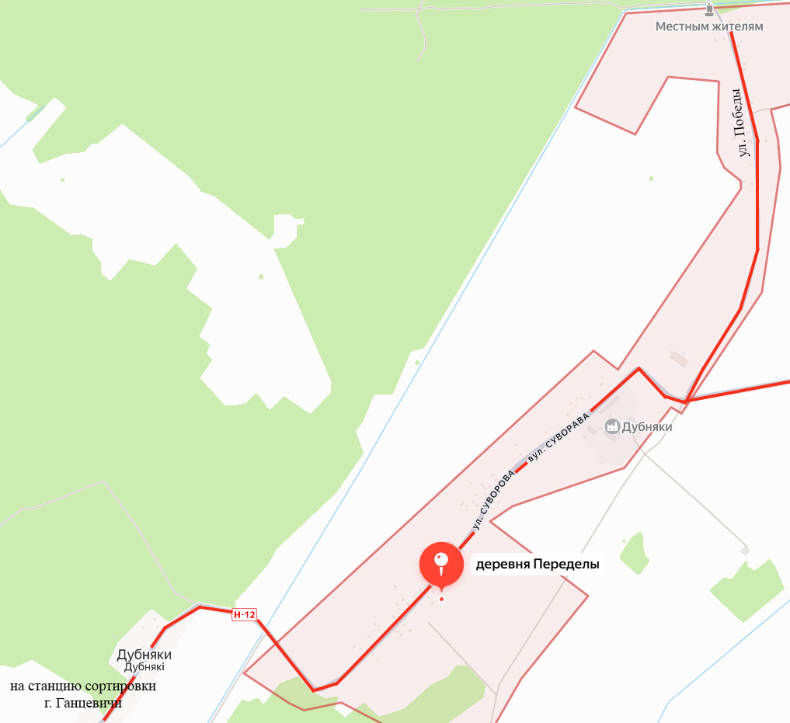

Условные обозначения:
- маршрут движения специализированого транспорта (маршрут движения соответствует месту временного хранения отходов возле каждого домовладения);
- контейнера для смешанного сбора отходов.

Карта-схема мест временного хранения коммунальных отходов
в аг. Хотыничи №33

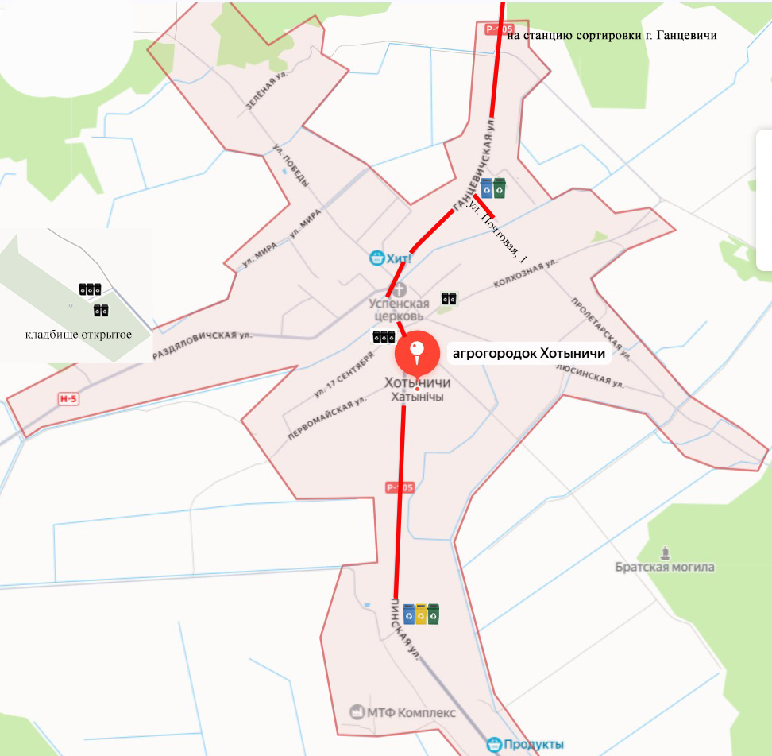
Условные обозначения:
- маршрут движения мусоровоза (маршрут движения соответствует месту временного хранения отходов возле каждого домовладения);
- маршрут движения мусоровоза при сборе ВМР;
- контейнера для смешенного сбора отходов с кладбищ;
- контейнера для раздельного сбора вторичных материальных ресурсов.

Карта-схема мест временного хранения коммунальных отходов
в аг. Раздяловичи № 34
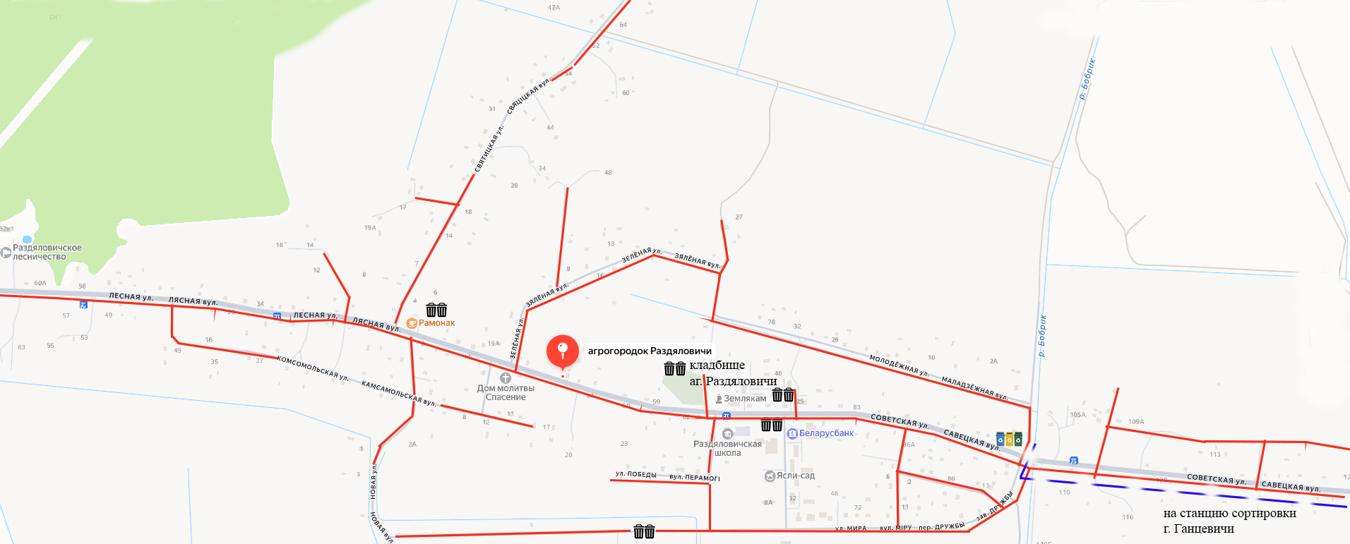
Условные обозначения:
- маршрут движения специализированого транспорта (маршрут движения соответствует месту временного хранения отходов возле каждого домовладения);
- маршрут движения специализированого транспорта при сборе ВМР;
- контейнера для смешанного сбора отходов;
- контейнера для раздельного сбора вторичных материальных ресурсов.

Карта-схема мест временного хранения коммунальных отходов
в д. Еловая №35
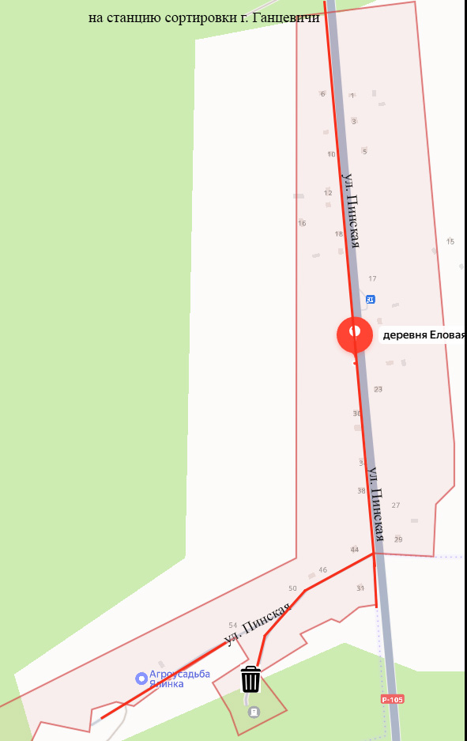

Условные обозначения:
- маршрут движения специализированого транспорта (маршрут движения соответствует месту временного хранения отходов возле каждого домовладения).

Карта-схема мест временного хранения коммунальных отходов
в аг. Чудин № 36

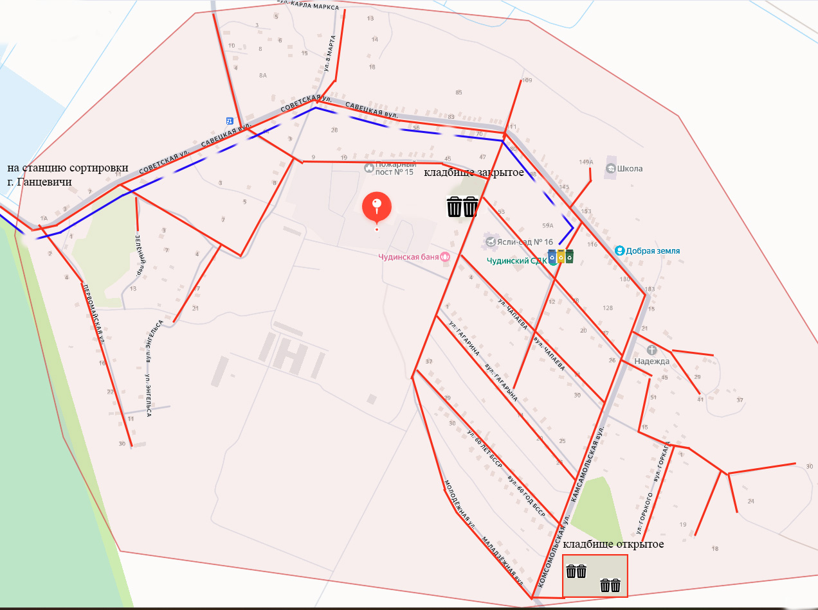

Условные обозначения:
- маршрут движения специализированого транспорта (маршрут движения соответствует месту временного хранения отходов возле каждого домовладения);
- маршрут движения специализированого транспорта при сборе ВМР;
- контейнера для смешанного сбора отходов;
- контейнера для раздельного сбора вторичных материальных ресурсов.

Карта-схема мест временного хранения коммунальных отходов
в д. Будча №37

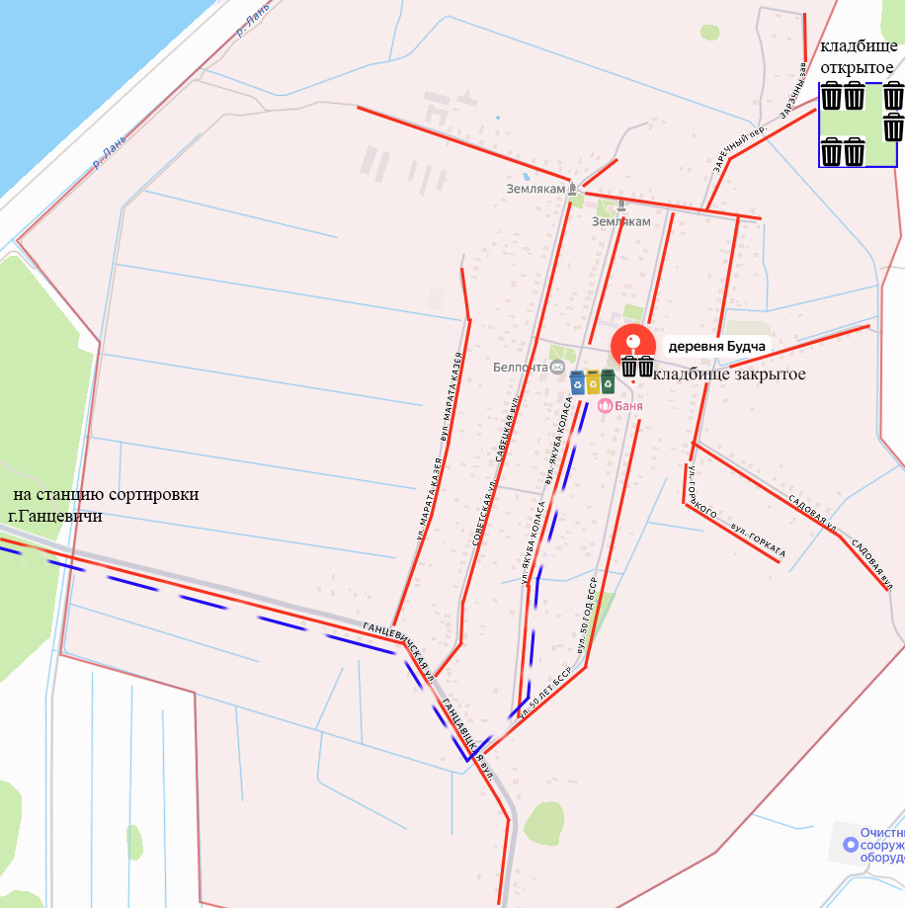

Условные обозначения:
- маршрут движения специализированого транспорта (маршрут движения соответствует месту временного хранения отходов возле каждого домовладения);
- маршрут движения специализированого транспорта при сборе ВМР;
- контейнера для смешанного сбора отходов;
- контейнера для раздельного сбора вторичных материальных ресурсов.

Карта-схема мест временного хранения коммунальных отходов
в деревне Переволоки №38

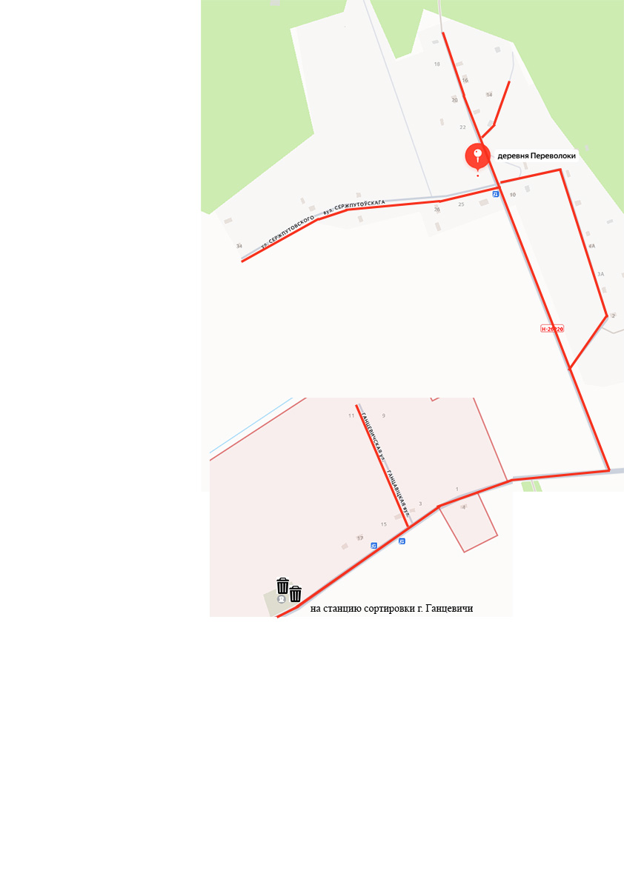

Условные обозначения:
- маршрут движения специализированого транспорта (маршрут движения соответствует месту временного хранения отходов возле каждого домовладения).

Карта-схема мест временного хранения коммунальных отходов
в садоводческом товариществе «Березка-Ганцевичи» №39
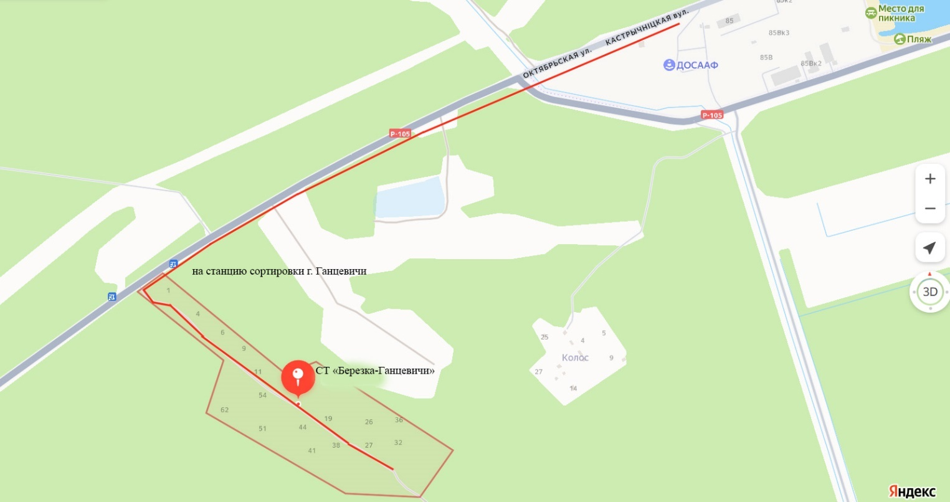

Условные обозначения
- маршрут движения мусоровоза (маршрут движения соответствует месту временного хранения отходов возле садоводческого участка).

Карта-схема мест временного хранения коммунальных отходов
в садоводческом товариществе «Монолит» №40
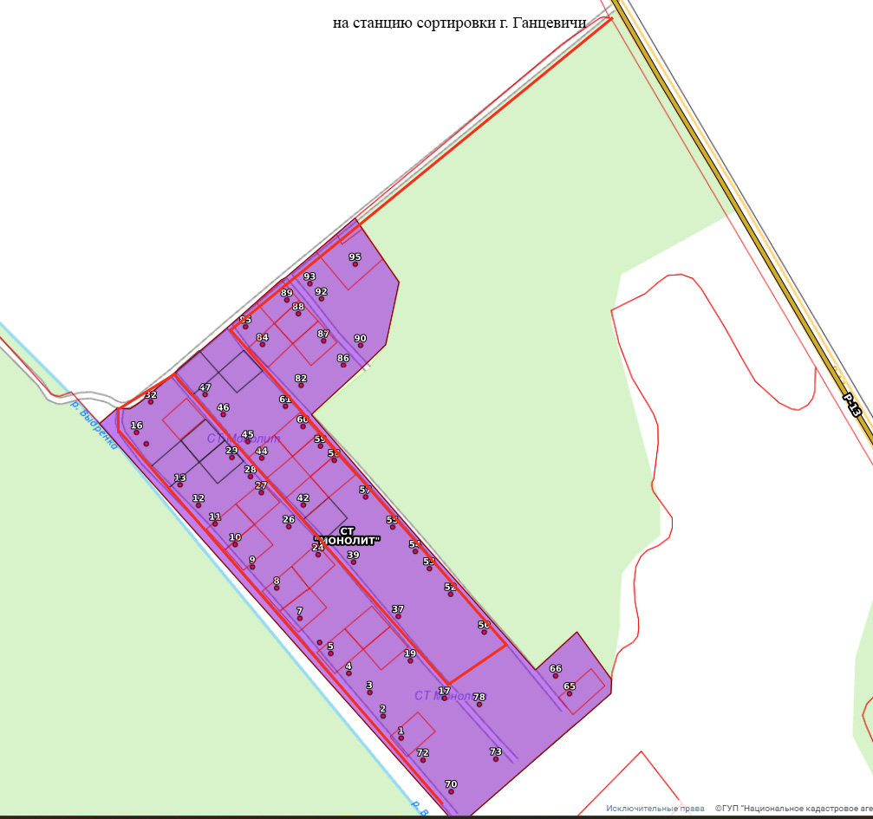

Условные обозначения
- маршрут движения мусоровоза (маршрут движения соответствует месту временного хранения отходов возле садоводческого участка).

Карта-схема мест временного хранения коммунальных отходов
в садоводческом товариществе «Южный берег» № 41
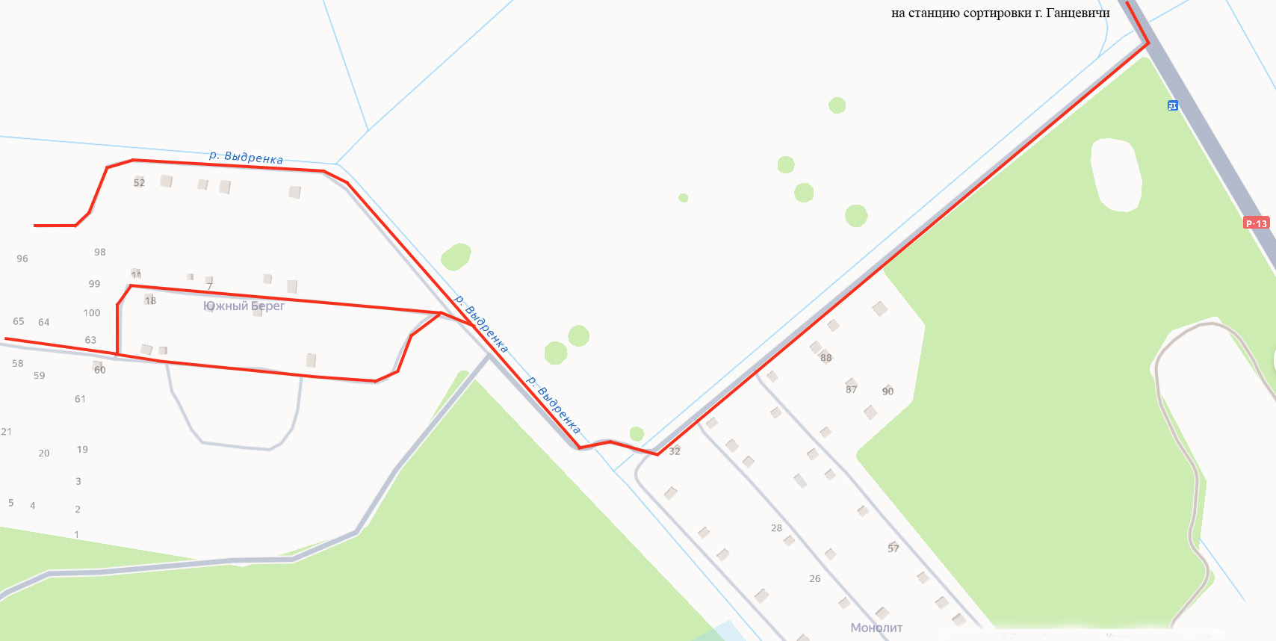

Условные обозначения
- маршрут движения мусоровоза (маршрут движения соответствует месту временного хранения отходов возле садоводческого участка).

Карта-схема мест временного хранения коммунальных отходов
в садоводческом товариществе «Нива» №42

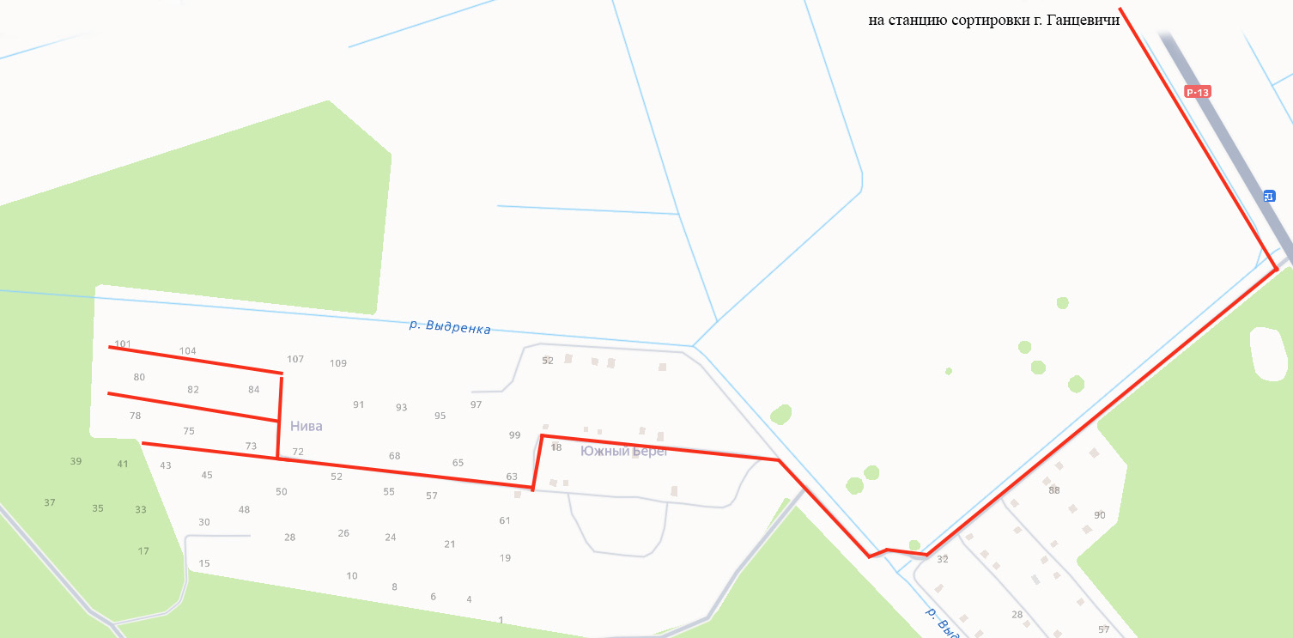

Условные обозначения
- маршрут движения мусоровоза (маршрут движения соответствует месту временного хранения отходов возле садоводческого участка).

Карта-схема мест временного хранения коммунальных отходов
в садоводческом товариществе «Зеленый луг» № 43

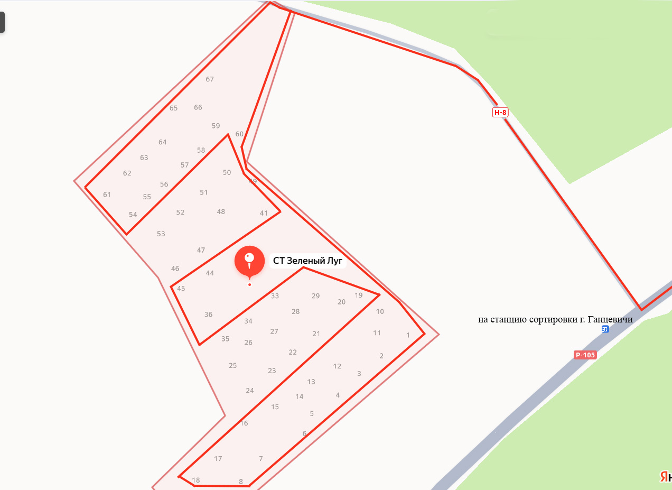

Условные обозначения
- маршрут движения мусоровоза (маршрут движения соответствует месту временного хранения отходов возле садоводческого участка).

Карта-схема мест временного хранения коммунальных отходов
в садоводческих товариществах «Озерное», «Сосновый Бор» №44
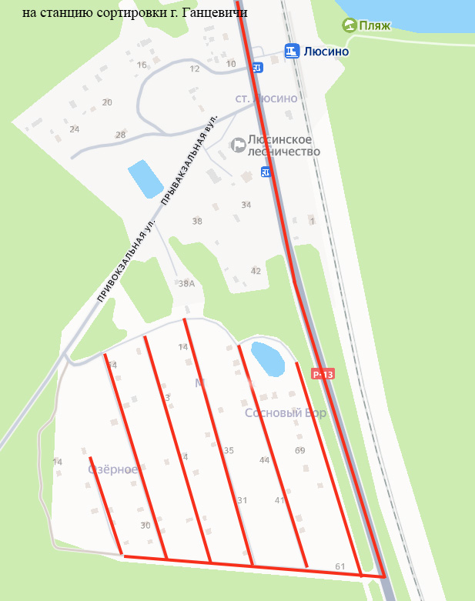
Условные обозначения
- маршрут движения мусоровоза (маршрут движения соответствует месту временного хранения отходов возле садоводческого участка).

Карта-схема мест временного хранения коммунальных отходов
в садоводческом товариществе «Колос» №45

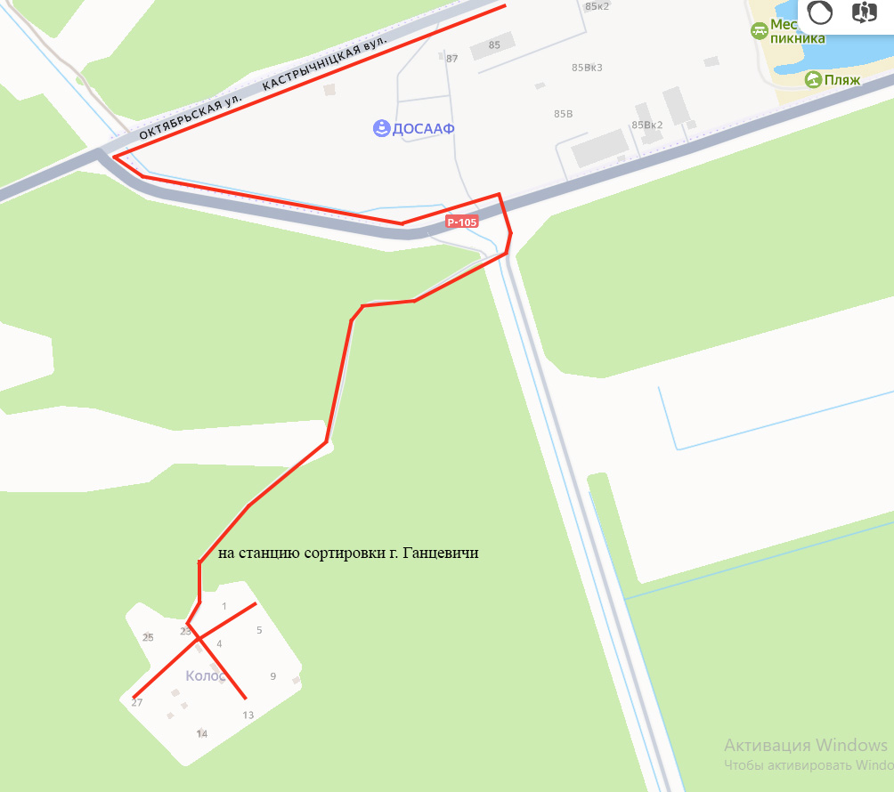
Условные обозначения
- маршрут движения мусоровоза (маршрут движения соответствует месту временного хранения отходов возле садоводческого участка).

Карта-схема мест временного хранения коммунальных отходов
в ГСПК-1, ГСПК-2, ГСПК-4, ГСПК «Лейла» по ул. Заводской №46
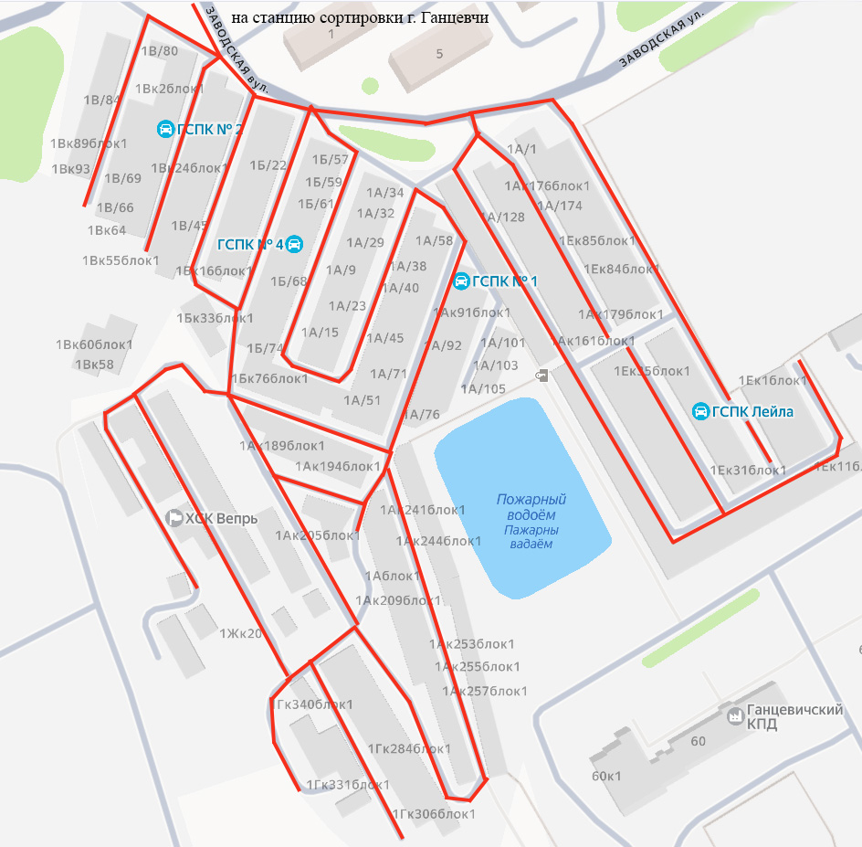
Условные обозначения
- маршрут движения мусоровоза (маршрут движения соответствует месту временного хранения отходов возле садоводческого участка).

Карта-схема мест временного хранения коммунальных отходов
в ГСПК «Крайний-5», ГСПК-3, гаражный массив ул. Монтажников, 17Н № 47
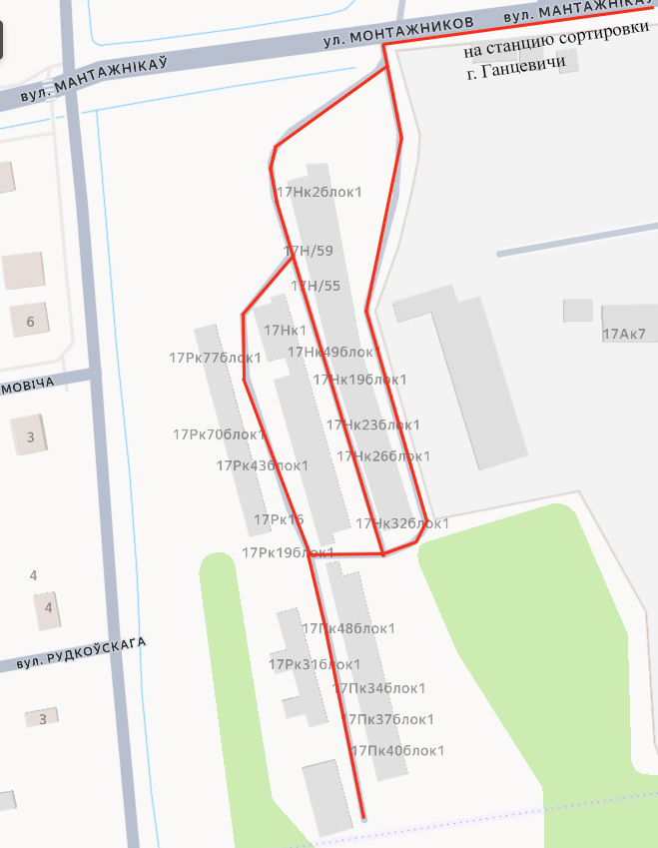

Условные обозначения:
1 – Гаражный массив ул. Монтажников, 17 Н; 2 – ГСПК «Крайний 5»; 3 – ГСПК -3.
- маршрут движения мусоровоза (маршрут движения соответствует месту временного хранения отходов).

Карта-схема мест временного хранения коммунальных отходов
в ГСПК № 6 по ул. Орловского в г. Ганцевичи №48

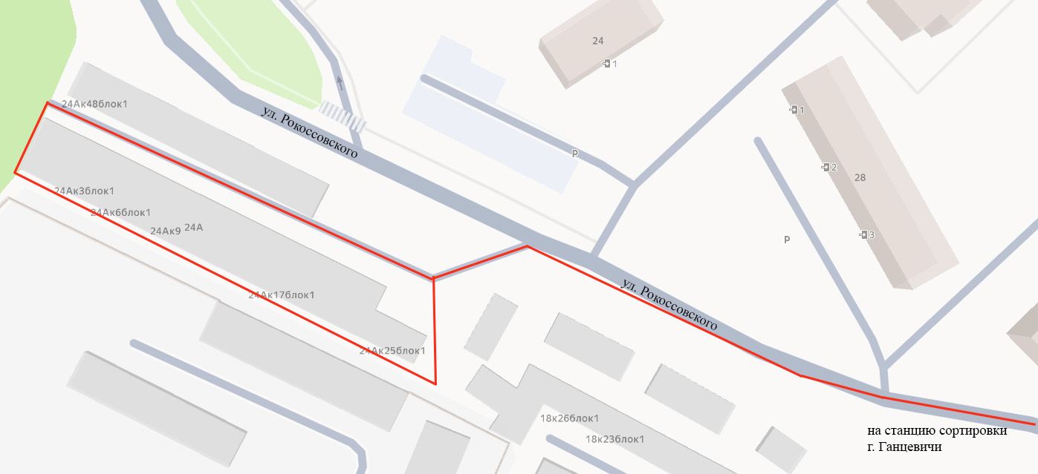

Условные обозначения:

- маршрут движения специализированого транспорта (маршрут движения соответствует
месту временного хранения отходов

Карта-схема мест временного хранения коммунальных отходов
в ГСПК № 7 по ул. Матросова в г. Ганцевичи №49

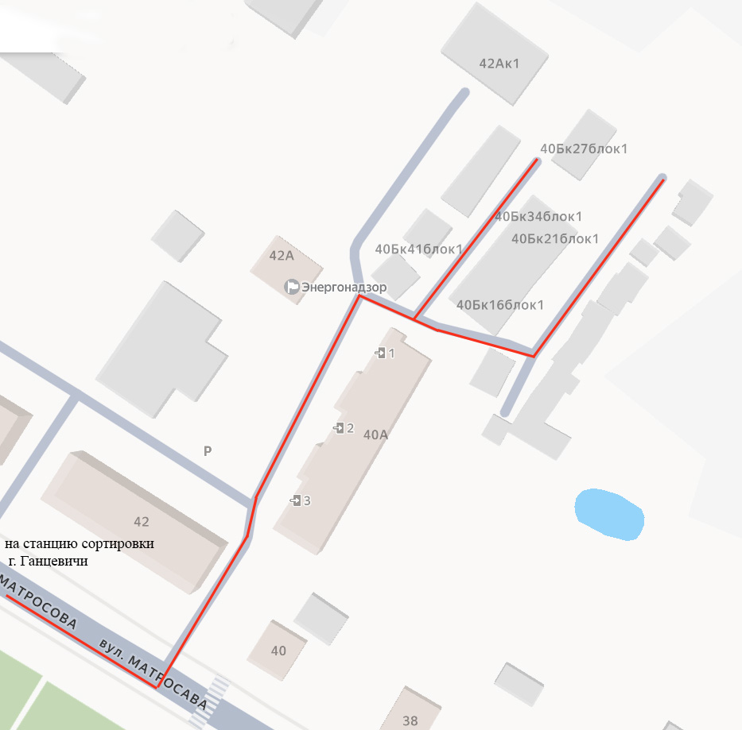

- маршрут движения специализированого транспорта (маршрут движения соответствует
месту временного хранения отходов

Карта-схема мест временного хранения коммунальных отходов
в ГСПК «Футорка» в районе ПМК-14,
и ГСПК №8 «Заводской» № 50

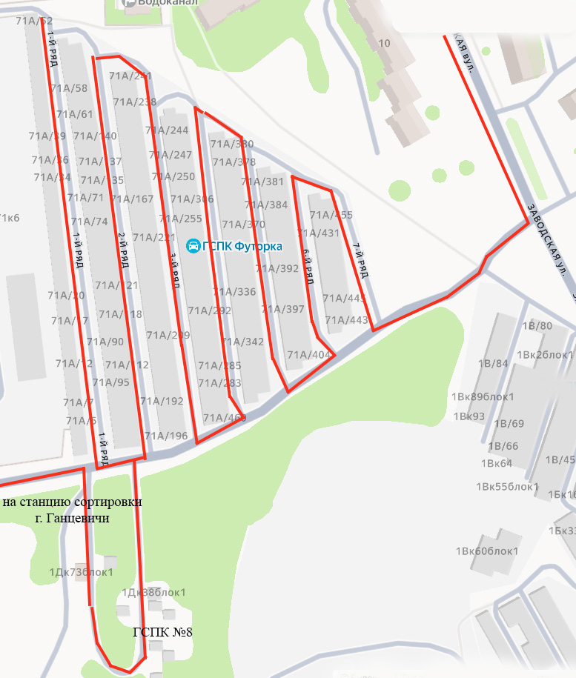

Условные обозначения
- маршрут движения мусоровоза (маршрут движения соответствует месту временного хранения).

Карта-схема мест временного хранения коммунальных отходов
в ГСПК «Дворовой» по ул. Октябрьская в г. Ганцевичи №51
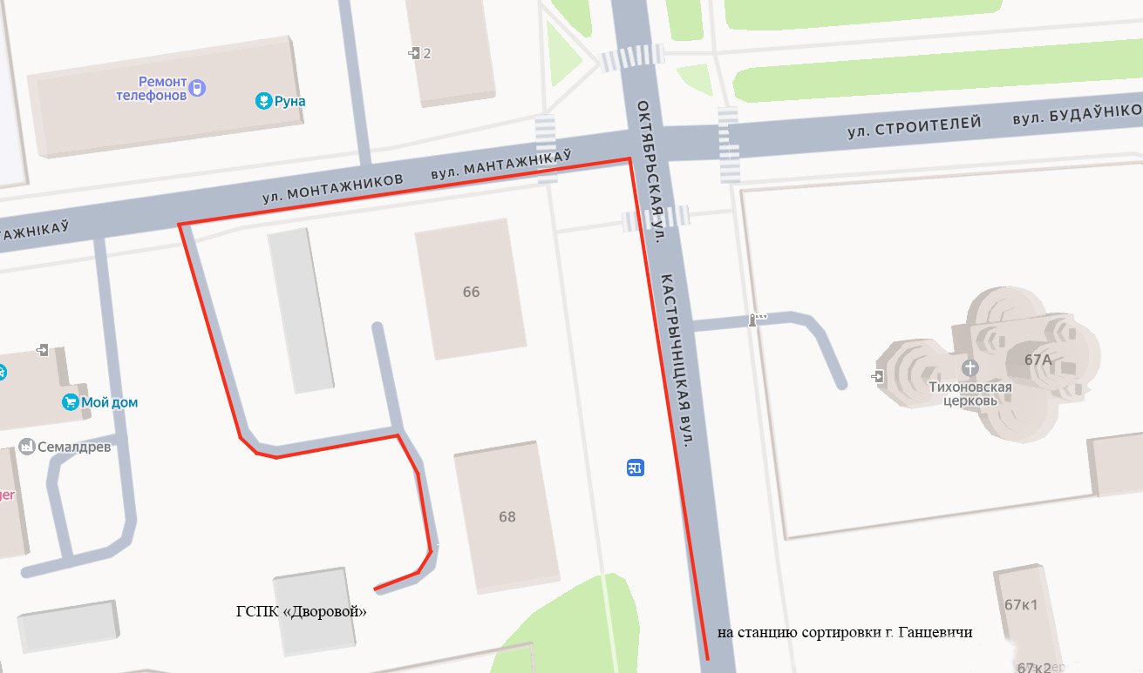

Условные обозначения:
- маршрут движения мусоровоза.

Карта-схема мест временного хранения коммунальных отходов
в ГСПК №11 по ул. Первомайская в г. Ганцевичи №52

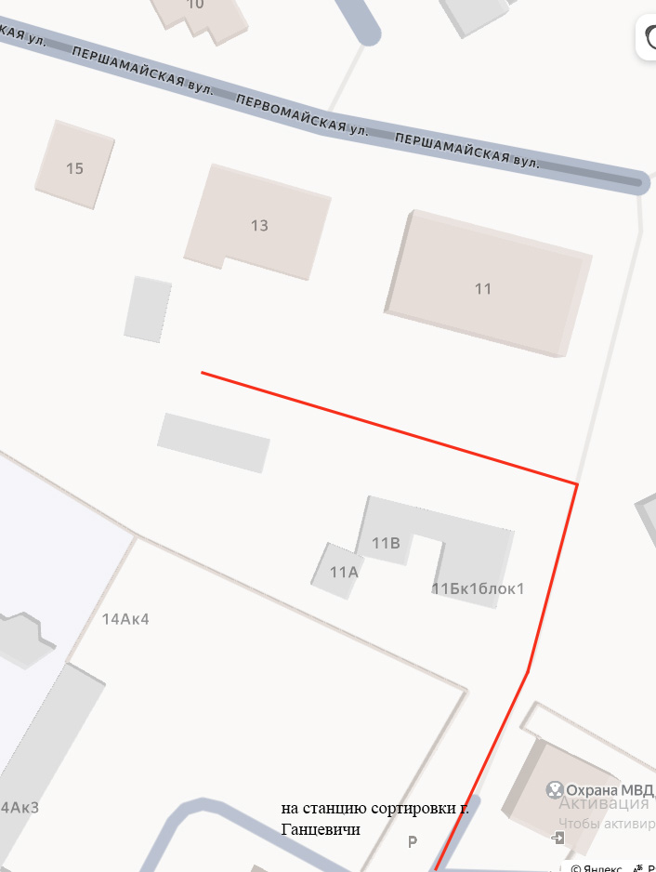

Условные обозначения
- маршрут движения мусоровоза (маршрут движения соответствует месту временного хранения).

Карта-схема мест временного хранения коммунальных отходов
с гаражного массива ул. Заслонова в г. Ганцевичи №53
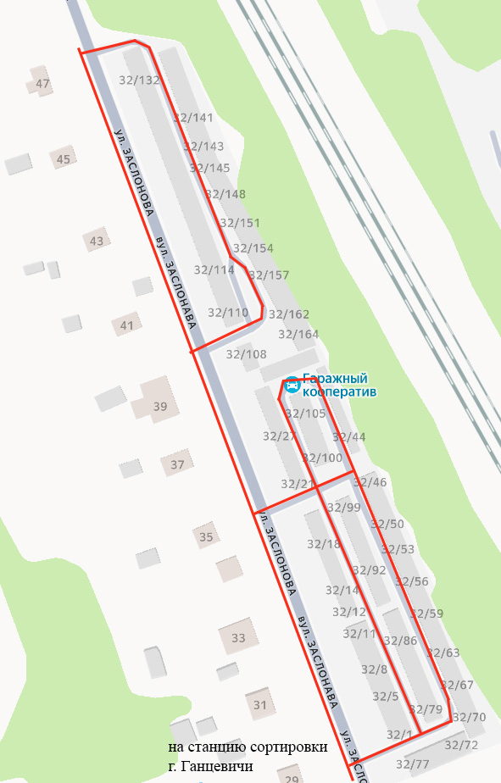
Условные обозначения:
- маршрут движения мусоровоза.

Карта-схема мест временного хранения коммунальных отходов
с гаражного массива ул. Железнодорожная в г. Ганцевичи №54

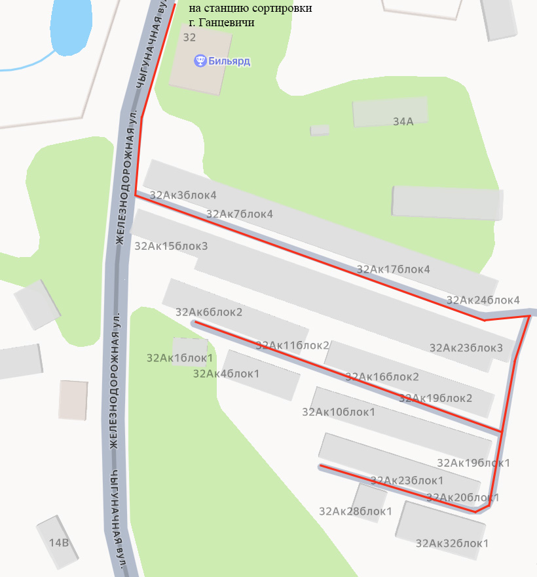
Условные обозначения:
- маршрут движения мусоровоза.

Карта-схема мест временного хранения коммунальных отходов
с гаражного массива ул. Революционная в г. Ганцевичи №55

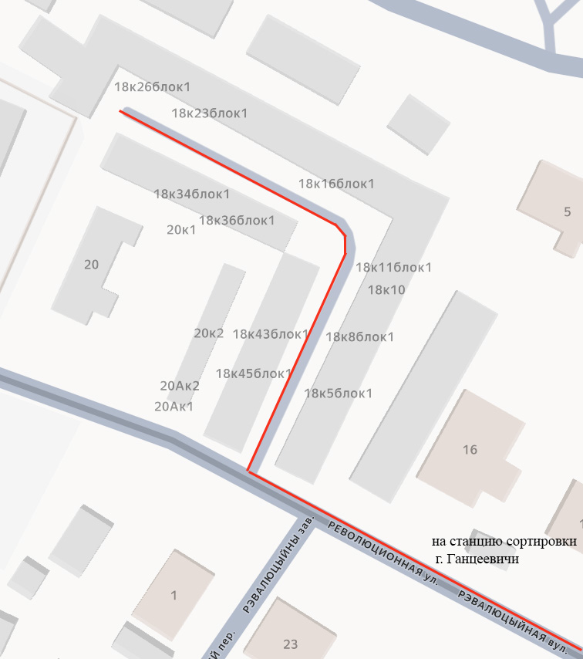

Условные обозначения:
- маршрут движения мусоровоза.

Карта-схема мест временного хранения коммунальных отходов
с гаражного массива ул. Ломоносова в г. Ганцевичи №56

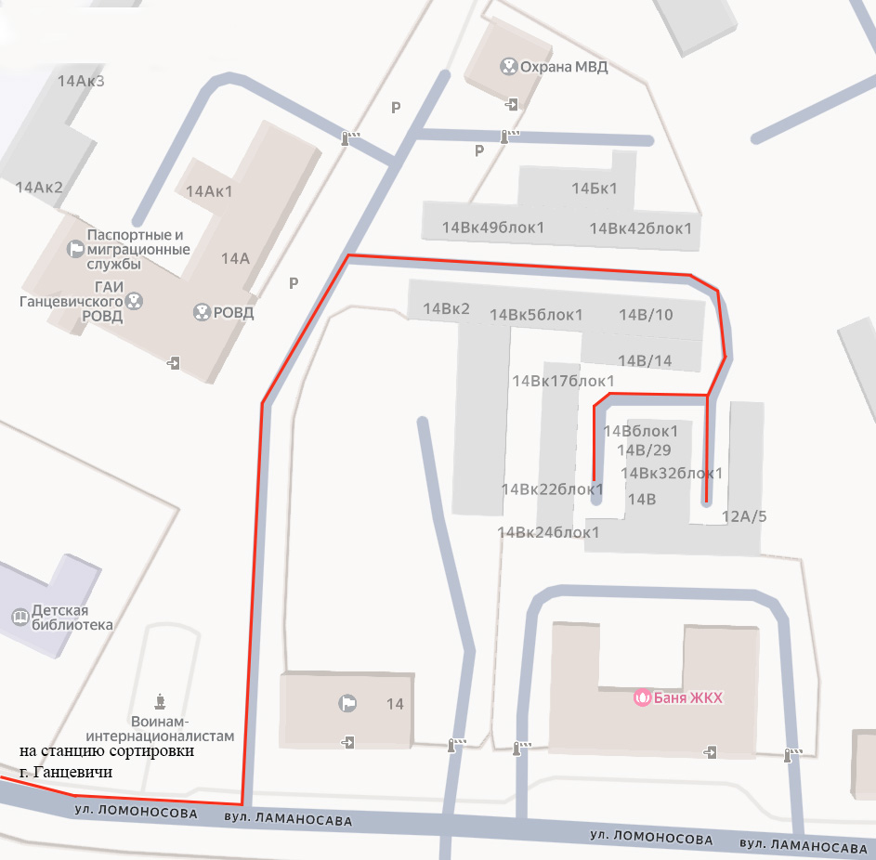
Условные обозначения:
- маршрут движения мусоровоза.

Карта-схема мест временного хранения коммунальных отходов
с гаражного массива пер. Короткий в г. Ганцевичи №57
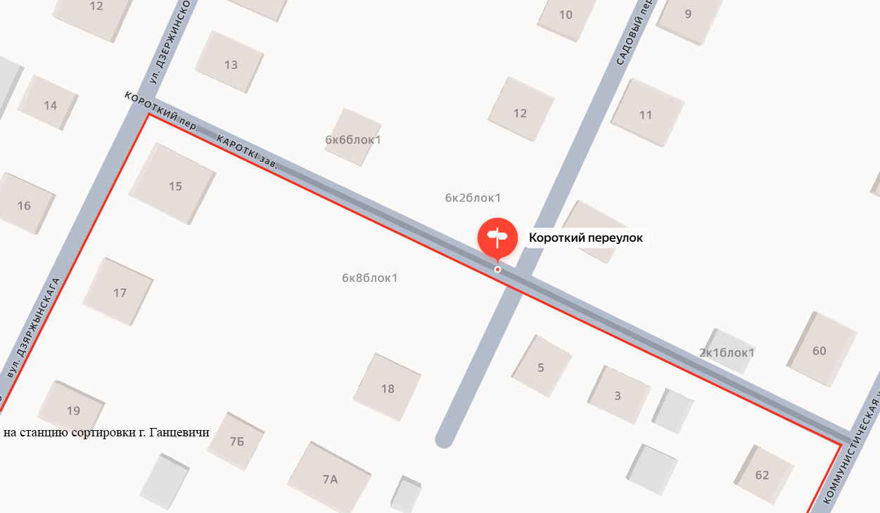

Условные обозначения:
- маршрут движения мусоровоза.

Карта-схема мест временного хранения коммунальных отходов
с пляжа «Южный» и «Восточный берег» №58

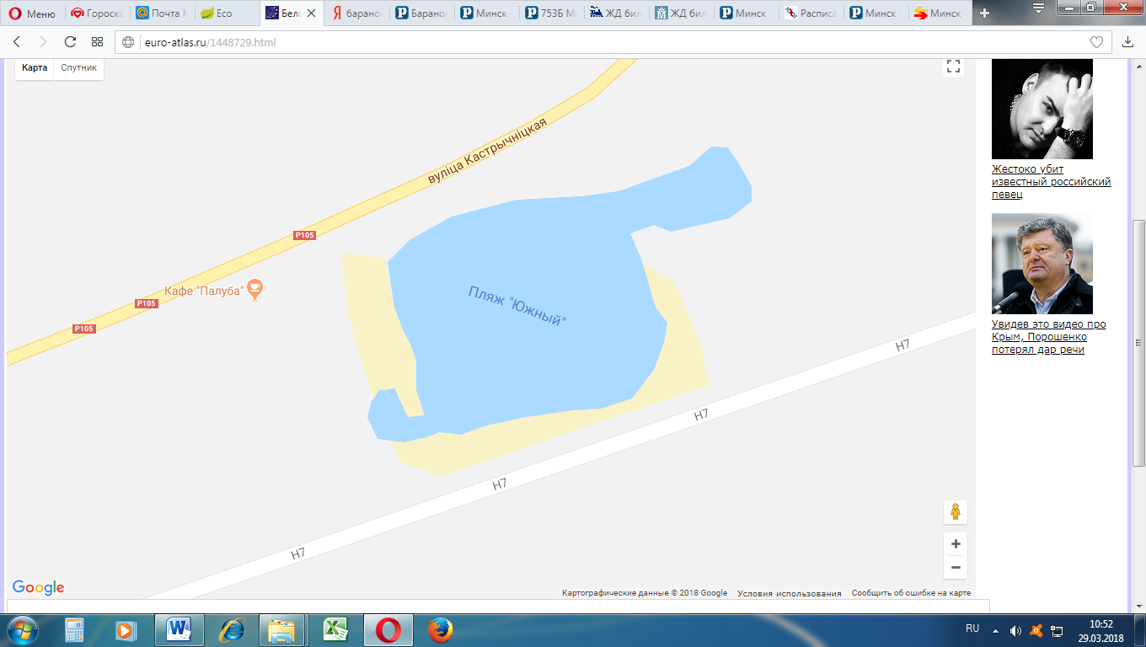
на станцию сортировки
ТКО г. Ганцевичи
Пляж «Южный»
на станцию сортировки ТКО г. Ганцевичи

Условные обозначения:
- маршрут движения мусоровоза;
- маршрут движения мусоровоза при сборе ВМР;
- контейнера для смешенного сбора отходов.
- контейнера для раздельного сбора отходов (выставляются только на весенне-летний период).

Карта-схема мест временного хранения коммунальных отходов в
урочище «Горки» №59

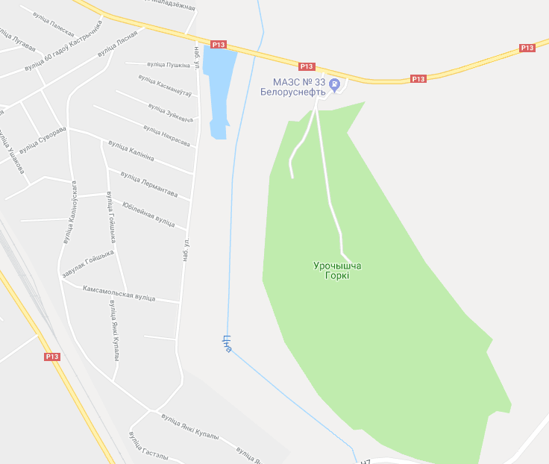
на станцию
сортировки ТКО г. Ганцевичи

Условные обозначения:
- маршрут движения мусоровоза;
- контейнера для смешенного сбора отходов.

Карта-схема мест временного хранения коммунальных отходов с
озера Красное №60

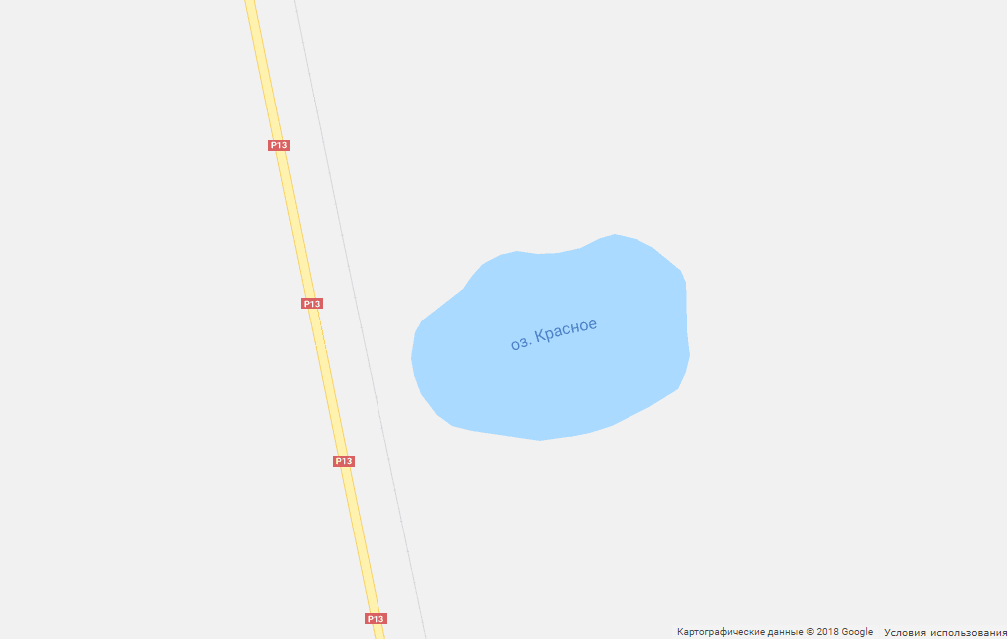
на станцию сортировки
г. Ганцевичи

Условные обозначения:
- маршрут движения автотранспорта;
- контейнера для смешенного сбора отходов.

Карта-схема расположения временного места для складирования снега в зимний период №61

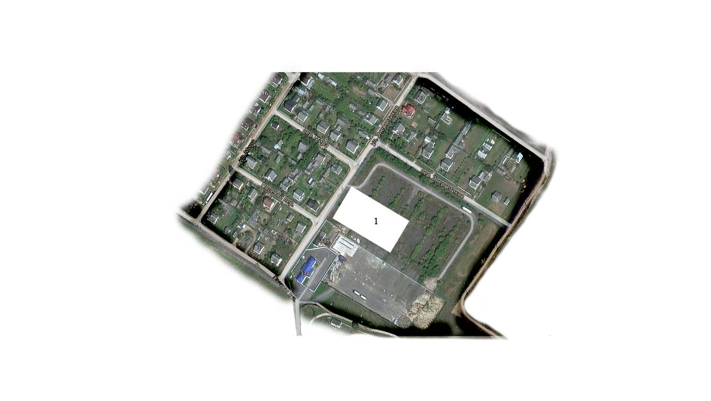
100 м
100 м

1 – площадка для складирования снега в зимний период;
- маршрут движения спецавтотранспорта
100 м – расстояние санитарно-защитной зоны площадки

Карта-схема расположения места для складирования строительных отходов и отходов древесины №62

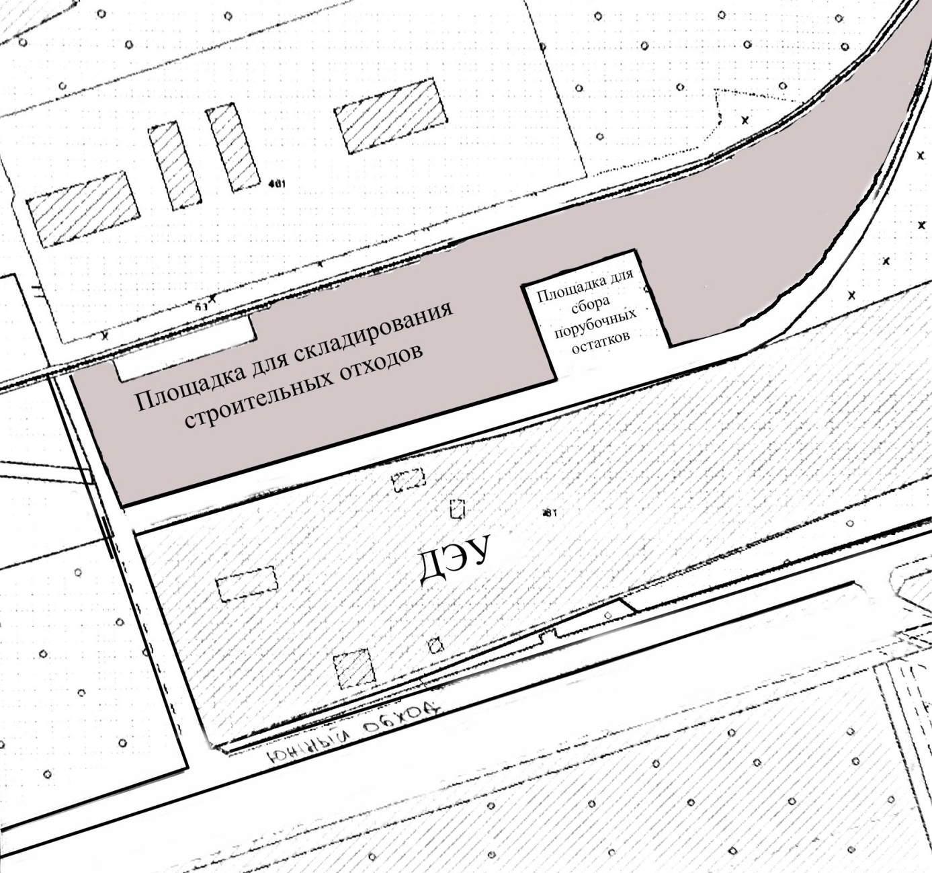
Место для складирования строительных отходов
1

- Место для хранения отходов древесины;

2 –Маршрут движения спецавтотранспорта.

Карта-схема расположения площадки для компостирования отходов растительности на полигоне ТКО г. Ганцевичи №63

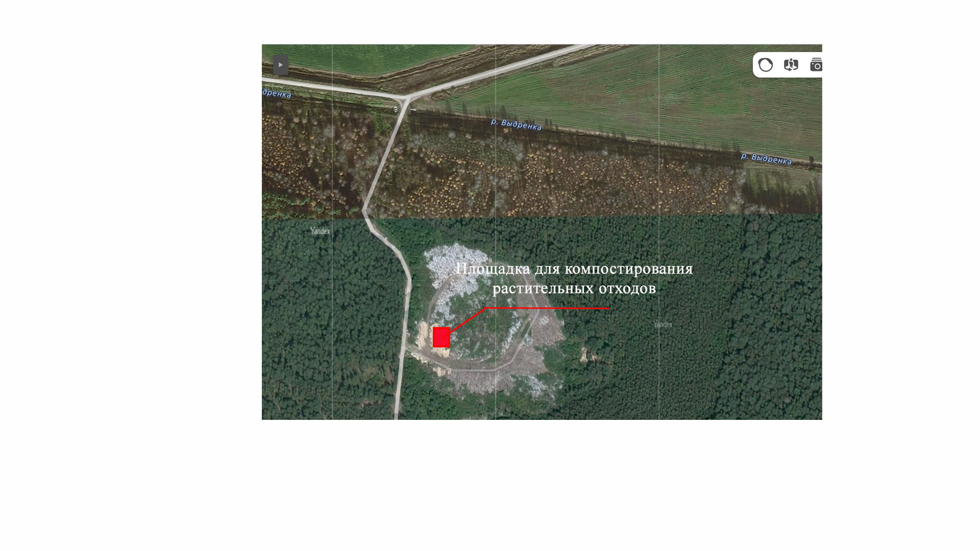

Карта-схема размещения коммунальных отходов на станции сортировки ТКО № 64
14
15
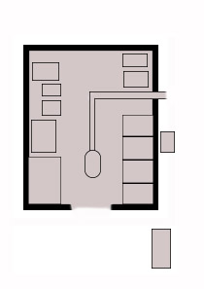
17
16
7
4
66
12
13
10
11
9
8
5
3
1
2
Условные обозначения:
- Приемная камера линии сортировки;  - Автомобильные весы (расположены на автотранспортном участке по ул. Октябрьская, 72)  - Помещение для хранения отработанного электрического и бытового электронного оборудования;  - Помещение для хранения ртутьсодержащих отходов; батареек  - Площадка для хранения стеклянных бутылок;  - Помещение для хранения ветоши;  - Площадка для хранения изношенных шин;  8 – Пресс для ПЭТ - бутылок; | 9 - Пресс для макулатуры;  10 – Ленточный конвеер;  11 – Площадка для хранения отходов пластмасс;  12 – Площадка для хранения отходов текстиля;  13 – Площадка для хранения бумаги и картона;  14 – площадка для хранения крупногабаритных отходов;  15 – площадка для хранения отходов черных металлов;  16 – площадка для хранения оконного стекла  17 – емкость для хранения отработанных масел.

Приложение 6
к схеме обращения с коммунальными отходами
утвержденная решением Ганцевичского РИК
от №

Сведения о конкретных днях и промежутках времени следования специального транспорта, осуществляющего вывоз коммунальных отходов на объекты сортировки, захоронения по каждому населенному пункту (месту временного хранения), садоводческому товариществу, дачному и гаражному кооперативу

Сведения о днях и промежутках времени следования специального транспорта, осуществляющего вывоз КО с контейнерных площадок в г. Ганцевичи представлены в Таблице 16.

Таблица 16
№ п/п | Адрес остановки мусоровоза (место временного хранения коммунальных отходов) | Периодичность вывоза отходов, дни недели
1 | 2 | 3
1 | ул. Артёменко, д. 2 | Понедельник, среда, пятница (с 9⁰⁰ до 17⁰⁰)
2 | ул. Берёзовая, д.2 | Понедельник, среда, пятница (с 9⁰⁰ до 17⁰⁰)
3 | ул. Гагарина, д. 11 | Понедельник, среда, пятница (с 9⁰⁰ до 17⁰⁰)
4 | ул. Гагарина, д. 14 | Понедельник, среда, пятница (с 9⁰⁰ до 17⁰⁰)
5 | ул. Гагарина, д 8 | Понедельник, среда, пятница (с 9⁰⁰ до 17⁰⁰)
6 | ул. Гоголя, д. 26 | Понедельник, среда, пятница (с 9⁰⁰ до 17⁰⁰)
7 | ул. Дружбы, 11 | Понедельник, среда, пятница (с 9⁰⁰ до 17⁰⁰)
8 | ул. Заводская, 31 | Понедельник, среда, пятница (с 9⁰⁰ до 17⁰⁰)
9 | ул. Заводская, д. 7 | Понедельник, среда, пятница (с 9⁰⁰ до 17⁰⁰)
10 | ул. Заводская, д. 11 | Понедельник, среда, пятница (с 9⁰⁰ до 17⁰⁰)
11 | ул. Заводская, д. 12 | Понедельник, среда, пятница (с 9⁰⁰ до 17⁰⁰)
12 | ул. Заводская, д.21 | Понедельник, среда, пятница (с 9⁰⁰ до 17⁰⁰)
13 | ул. Заводская, д. 25 | Понедельник, среда, пятница (с 9⁰⁰ до 17⁰⁰)
14 | ул. Заводская, 29 | Понедельник, среда, пятница (с 9⁰⁰ до 17⁰⁰)
15 | ул. Заводская, 27 | Понедельник, среда, пятница (с 9⁰⁰ до 17⁰⁰)
16 | ул. Заслонова, д 9 | Понедельник, среда, пятница (с 9⁰⁰ до 17⁰⁰)
17 | ул. Зеленая, д. 3 | Понедельник, среда, пятница (с 9⁰⁰ до 17⁰⁰)
18 | ул. Калиновского, д. 20 | Понедельник, среда, пятница (с 9⁰⁰ до 17⁰⁰)
19 | ул. Луговая, 17 | Понедельник, среда, пятница (с 9⁰⁰ до 17⁰⁰)
20 | ул. Луговая , д.22 | Понедельник, среда, пятница (с 9⁰⁰ до 17⁰⁰)
21 | ул. Матросова, д. 47 | Понедельник, среда, пятница (с 9⁰⁰ до 17⁰⁰)
22 | ул. Матросова, д. 42 | Понедельник, среда, пятница (с 9⁰⁰ до 17⁰⁰)
23 | ул. Матросова, д.57 | Понедельник, среда, пятница (с 9⁰⁰ до 17⁰⁰)
24 | ул. Молодежная, д. 13 | Понедельник, среда, пятница (с 9⁰⁰ до 17⁰⁰)
25 | ул. Монтажников, д.12а | Понедельник, среда, пятница (с 9⁰⁰ до 17⁰⁰)
26 | ул. Монтажников, 17 Н | Понедельник, среда, пятница (с 9⁰⁰ до 17⁰⁰)
27 | ул. Монтажников, д.22 | Понедельник, среда, пятница (с 9⁰⁰ до 17⁰⁰)
28 | ул. Монтажников д.26 | Понедельник, среда, пятница (с 9⁰⁰ до 17⁰⁰)
29 | ул. Набережная, (авт. остановка) | Понедельник, среда, пятница (с 9⁰⁰ до 17⁰⁰)
30 | ул. Набережная, д. 37 | Понедельник, среда, пятница (с 9⁰⁰ до 17⁰⁰)
31 | ул. Октябрьская, д. 3 | Понедельник, среда, пятница (с 9⁰⁰ до 17⁰⁰)
32 | ул. Октябрьская, д.28 | Понедельник, среда, пятница (с 9⁰⁰ до 17⁰⁰)
33 | ул. Октябрьская, 61 | Понедельник, среда, пятница (с 9⁰⁰ до 17⁰⁰)
34 | ул. Октябрьская, д 47 | Понедельник, среда, пятница (с 9⁰⁰ до 17⁰⁰)
35 | ул. Октябрьская, д.48 | Понедельник, среда, пятница (с 9⁰⁰ до 17⁰⁰)
36 | ул. Октябрьская, д. 55 | Понедельник, среда, пятница (с 9⁰⁰ до 17⁰⁰)
37 | ул. Октябрьская д. 52 | Понедельник, среда, пятница (с 9⁰⁰ до 17⁰⁰)
38 | ул. Октябрьская, д. 58 | Понедельник, среда, пятница (с 9⁰⁰ до 17⁰⁰)
39 | ул. Октябрьская, д.64 | Понедельник, среда, пятница (с 9⁰⁰ до 17⁰⁰)
40 | ул. Октябрьская, д.66 | Понедельник, среда, пятница (с 9⁰⁰ до 17⁰⁰)
41 | ул. Орловского, д 50 | Понедельник, среда, пятница (с 9⁰⁰ до 17⁰⁰)
42 | ул. Орловского, д. 40 | Понедельник, среда, пятница (с 9⁰⁰ до 17⁰⁰)
43 | ул. Орловского, д. 42 | Понедельник, среда, пятница (с 9⁰⁰ до 17⁰⁰)
44 | ул. Парковая, д. 25А | Понедельник, среда, пятница (с 9⁰⁰ до 17⁰⁰)
45 | ул. Парковая, д. 33 | Понедельник, среда, пятница (с 9⁰⁰ до 17⁰⁰)
46 | ул. Парковая, д. 35 | Понедельник, среда, пятница (с 9⁰⁰ до 17⁰⁰)
47 | ул. Сосновая, 37 | Понедельник, среда, пятница (с 9⁰⁰ до 17⁰⁰)
48 | ул. Строителей, д.7 | Понедельник, среда, пятница (с 9⁰⁰ до 17⁰⁰)
49 | ул. Строителей, д.17 | Понедельник, среда, пятница (с 9⁰⁰ до 17⁰⁰)
50 | ул. Строителей, д.23 | Понедельник, среда, пятница (с 9⁰⁰ до 17⁰⁰)
51 | ул. Строителей, д.12 | Понедельник, среда, пятница (с 9⁰⁰ до 17⁰⁰)
52 | ул. Строителей, д.25 | Понедельник, среда, пятница (с 9⁰⁰ до 17⁰⁰)
53 | ул. Строителей, 9* | Понедельник, среда, пятница (с 9⁰⁰ до 17⁰⁰)
54 | ул. Строителей, д. 3а | Понедельник, среда, пятница (с 9⁰⁰ до 17⁰⁰)
55 | ул. Строителей, 41 | Понедельник, среда, пятница (с 9⁰⁰ до 17⁰⁰)
56 | ул. Строителей, 43* | Понедельник, среда, пятница (с 9⁰⁰ до 17⁰⁰)
57 | ул. Фрунзе, 4 | Понедельник, среда, пятница (с 9⁰⁰ до 17⁰⁰)
58 | ул. Фрунзе, 5 | Понедельник, среда, пятница (с 9⁰⁰ до 17⁰⁰)
59 | ул. Чайковского, 8 | Понедельник, среда, пятница (с 9⁰⁰ до 17⁰⁰)
60 | ул. Энергетиков, 9 | Понедельник, среда, пятница (с 9⁰⁰ до 17⁰⁰)
61 | д. Ельня ул. Колхозная | Понедельник, среда, пятница (с 9⁰⁰ до 17⁰⁰)
62 | урочище «Горки» | Понедельник, среда, пятница (с 9⁰⁰ до 17⁰⁰)
63 | пляж «Южный», «Восточный берег» | Понедельник, среда, пятница (с 9⁰⁰ до 17⁰⁰)
64 | новые кладбища | Понедельник, среда, пятница (с 9⁰⁰ до 17⁰⁰)

Сведения о днях и промежутках времени следования специального транспорта, осуществляющего вывоз КО по частному сектору г. Ганцевичи представлены в Таблице 17.
Таблица 17
№п/п | Маршрут движения мусоровоза (место временного хранения коммунальных отходов находится возле каждого домовладения) | Периодичность вывоза отходов, дни недели
1 |  | каждый понедельник  с 9-00 по 17-00
  ул. Сосновая | пер. Грицевца | ул. М. Богдановича
  ул. Западная | ул. Партизанская | ул. Рудковского
  ул. Артеменко | ул. Трудовая | ул. К. Крапивы
  ул. Сидоревича | ул. Ф.Скорины | ул. Адамовича
  пер. Западный | ул. Центральная | ул. Монтажников
2 |  | каждый вторник  с 9-00 по 17-00
  ул. Коммунистическая  ул. Революционная  пер. Революционный  ул. Рокоссовского  ул. Пролетарская  ул. Пионерская  ул. Дзержинского | ул. Фрунзе  пер. Короткий  пер. Цветочный  пер. Школьный  ул. Садовая  ул. Грицевца | ул. Проскурова  пер. Садовый  пер. Березовый  ул. Березовая  пер. Пролетарский  ул. Цветочная
3 |  | каждую среду  с 9-00 по 17-00
  пер. Гоголя  ул. Гоголя | ул. Пинская  ул. Толстого | ул. Победы  ул. Ломоносова
  пер. Сосновый | пер. Парковый | ул. 17 сентября
  пер. Мелиоративный | ул. Новая | ул. Красноармейская
  ул. Маяковского | пер. Звездный | ул. Песочная
  ул. Горького | ул. Чапаева | ул. Я. Колоса
  пер. Чехова | ул. Заслонова | пер. Спортивный
  ул. Чехова | ул. Орловского
4 |  | каждый четверг  с 9-00 по 17-00
  ул. Полесская | ул. Гастелло | ул. Железнодорожная
  ул. Кутузова  пер. Кутузова | ул. Матросова  ул. Набережная | ул. Зеленая  ул. Лесная
  ул. Ушакова  ул. 8 Марта | ул. Тихая  ул. Весенняя | ул. Калиновского  ул. 60 лет Октября
  ул. Суворова | пер. Лесной | ул. Нахимова
  пер. Узкий | ул. Луговая | ул. Светлая
  ул. Невского  пер. Невского | ул. Чайковского | ул. Октябрьская  пер. Комсомольский
5 |  | каждую пятницу  с 9-00 по 17-00
  ул. Комсомольская | ул. Я.Купалы | пер. Мира
  ул. Лермонтова | ул. Некрасова | ул. Молодежная
  ул. Калинина | пер. Полевой | ул. Пушкина
  ул. Юбилейная | ул. Дружбы | ул. Космонавтов
  ул. Гойшика | ул. Энергетиков | ул. Зуйкевича
  пер. Гойшика  пер. Энергетиков  ул. Ломоносова | ул. Мира  пер. Южный  ул. Полевая | ул. Вишневая  ул. Южный Обход  пер. Ворошилова

Сведения о днях и промежутках времени следования специального транспорта, осуществляющего вывоз коммунальных отходов на станцию сортировки в сельских населенных пунктах Ганцевичского района представлен в Таблице 18

Таблица 18
№ п/п | Наименование населенного пункта | Периодичность вывоза отходов, дни недели | Количество домо-владений* | Кол-во прожи-вающих человек
1 | 2 | 3 | 4 | 5
Денисковичский сельский исполнительный комитет
1 | д. Денисковичи | Каждый четверг месяца с 9-00 по 17-00 | 358 | 588
Любашевский сельский исполнительный комитет
2 | д. Любашево | Каждая среда месяца с 9-00 по 17-00 | 398 | 903
3 | д. Ганцевичи | Каждая среда месяца с 9-00 по 17-00 | 338 | 750
4 | д. Борки | Каждая среда месяца с 9-00 по 17-00 | 68 | 102
5 | д. Ельня | Каждая среда месяца с 9-00 по 17-00 | 64 | 161
6 | д. Сукач | Первая и третья среда месяца с 9-00 по 17-00 | 25 | 45
Мальковичский сельский исполнительный комитет
7 | аг. Мальковичи | Каждый понедельник месяца с 9-00 по 17-00 | 364 | 864
8 | д. Задубье | Каждый понедельник месяца с 9-00 по 17-00 | 84 | 182
9 | д. Липск | Каждый понедельник месяца с 9-00 по 17-00 | 63 | 127
Хотыничский сельский исполнительный комитет
10 | аг. Раздяловичи | Каждый вторник месяца с 9-00 по 17-00 | 428 | 986
11 | аг. Хотыничи | Каждый вторник месяца с 9-00 по 17-00 | 713 | 1855
12 | д. Еловая | Первый и третий вторник месяца с 9-00 по 17-00 | 9 | 10
Огаревичский сельский исполнительный комитет
13 | аг. Огаревичи | Каждая пятница месяца с 9-00 по 17-00 | 393 | 868
14 | д. Колония | Первая и третья пятница месяца с 9-00 по 17-00 | 22 | 46
15 | д. Красыничи | Первая и третья пятница месяца с 9-00 по 17-00 | 24 | 46
16 | д. Новые Огаревичи | Каждая пятница месяца с 9-00 по 17-00 | 33 | 65
17 | д. Шашки | Каждая пятница месяца с 9-00 по 17-00 | 40 | 65
18 | д. Большие Круговичи | Каждая пятница месяца с 9-00 по 17-00 | 215 | 426
19 | аг. Куково | Каждая пятница месяца с 9-00 по 17-00 | 182 | 436
20 | д. Малые Круговичи | Каждая пятница месяца с 9-00 по 17-00 | 65 | 102
21 | д. Передел | 1 и 3 пятница месяца с 9-00 по 17-00 | 10 | 13
22 | д. Дубняки | 1 и 3 пятница месяца с 9-00 по 17-00 | 2 | 2
Люсинский сельский исполнительный комитет
23 | аг. Люсино | Каждый понедельник с 9-00 по 17-00 | 416 | 1077
24 | д. Маково | Каждый понедельник с 9-00 по 17-00 | 49 | 93
25 | д. Полонь | Каждый понедельник с 9-00 по 17-00 | 50 | 94
Чудинский сельский исполнительный комитет
26 | аг. Чудин | Каждый четверг месяца с 9-00 по 17-00 | 233 | 503
27 | д. Будча | Каждый четверг месяца с 9-00 по 17-00 | 240 | 457
28 | д. Переволоки | 1 и 3 четверг месяца с 9-00 по 17-00 | 20 | 29
Начский сельский исполнительный комитет
29 | аг. Остров | Каждая среда месяца с 9-00 по 17-00 | 99 | 207
30 | д. Начь | Каждая среда месяца с 9-00 по 17-00 | 72 | 126
31 | д. Гута | Каждая среда месяца с 9-00 по 17-00 | 16 | 23
32 | д. Мельники | Каждая среда месяца с 9-00 по 17-00 | 33 | 49
33 | д. Локтыши | Каждая среда месяца с 9-00 по 17-00 | 130 | 202
34 | д. Кришиловичи | Каждая среда месяца с 9-00 по 17-00 | 8 | 15
35 | д. Куково Бор | Каждая среда месяца с 9-00 по 17-00 | 18 | 27
36 | д. Ясенец | Каждая среда месяца с 9-00 по 17-00 | 6 | 10

* − Количество домовладений соответствует количеству мест временного хранения коммунальных отходов.

Сведения о днях и промежутках времени следования специального транспорта, осуществляющего вывоз вторичных материальных ресурсов в г. Ганцевичи и сельских населенных пунктах с площадок для раздельного сбора представлены в Таблице 19

Таблица 19
№  п/п | Наименование | Место размещение | Периодичность вывоза отходов, дни недели
1 | 2 | 3 | 4
г. Ганцевичи
 | Контейнерная площадка | ул. Артёменко, д. 2 | Вторник, пятница
 | Контейнерная площадка | ул. Берёзовая, д.2 | Вторник, пятница
 | Контейнерная площадка | ул. Гагарина, д. 14 | Вторник, пятница
 | Контейнерная площадка | ул. Гагарина, д 8 | Вторник, пятница
 | Контейнерная площадка | ул. Гоголя, д. 26 | Вторник, пятница
 | Контейнерная площадка | ул. Дружбы, 11 | Вторник, пятница
 | Контейнерная площадка | ул. Заводская, 31 | Понедельник, четверг
 | Контейнерная площадка | ул. Заводская, д. 7 | Понедельник, четверг
 | Контейнерная площадка | ул. Заводская, д. 11 | Понедельник, четверг
 | Контейнерная площадка | ул. Заводская, д. 12 | Понедельник, четверг
 | Контейнерная площадка | ул. Заводская, д. 21 | Понедельник, четверг
 | Контейнерная площадка | ул. Заслонова, д 9 | Понедельник, четверг
 | Контейнерная площадка | ул. Зеленая, д. 3 | Вторник, пятница
 | Контейнерная площадка | ул. Калиновского, д. 20 | Вторник, пятница
 | Контейнерная площадка | ул. Луговая, 17 | Вторник, пятница
 | Контейнерная площадка | ул. Луговая , д.22 | Вторник, пятница
 | Контейнерная площадка | ул. Матросова, д. 47 | Понедельник, четверг
 | Контейнерная площадка | ул. Матросова, д. 42 | Понедельник, четверг
 | Контейнерная площадка | ул. Матросова, д.57 | Понедельник, четверг
 | Контейнерная площадка | ул. Молодежная, д. 13 | Вторник, пятница
 | Контейнерная площадка | ул. Монтажников, д.12а | Понедельник, четверг
 | Контейнерная площадка | ул. Монтажников, 17 Н | Понедельник, четверг
 | Контейнерная площадка | ул. Монтажников, д.22 | Понедельник, четверг
 | Контейнерная площадка | ул. Монтажников д.26 | Понедельник, четверг
 | Контейнерная площадка | ул. Набережная, (автобусная остановка) | Вторник, пятница
 | Контейнерная площадка | ул. Октябрьская, д. 3 | Понедельник, четверг
 | Контейнерная площадка | ул. Октябрьская, д 61 | Понедельник, четверг
 | Контейнерная площадка | ул. Октябрьская, д 47 | Понедельник, четверг
 | Контейнерная площадка | ул. Октябрьская, д. 55 | Понедельник, четверг
 | Контейнерная площадка | ул. Октябрьская, д. 66 | Понедельник, четверг
 | Контейнерная площадка | ул. Орловского, д 50 | Понедельник, четверг
 | Контейнерная площадка | ул. Орловского, д. 40 | Понедельник, четверг
 | Контейнерная площадка | ул. Орловского, д. 42 | Понедельник, четверг
 | Контейнерная площадка | ул. Парковая, д. 33 | Вторник, пятница
 | Контейнерная площадка | ул. Сосновая, 37 | Понедельник, четверг
 | Контейнерная площадка | ул. Строителей, д. 7 | Понедельник, четверг
 | Контейнерная площадка | ул. Строителей, д. 17 | Понедельник, четверг
 | Контейнерная площадка | ул. Строителей, 9 | Понедельник, четверг
 | Контейнерная площадка | ул. Строителей, д. 3а | Понедельник, четверг
 | Контейнерная площадка | ул. Строителей, д. 41 | Понедельник, четверг
 | Контейнерная площадка | ул. Строителей, д. 43 | Понедельник, четверг
 | Контейнерная площадка | ул. Чайковского, д. 8 | Понедельник, четверг
 | Контейнерная площадка | ул. Энергетиков, 9 | Вторник, пятница
 | Контейнерная площадка | д. Ельня ул. Колхозная | Понедельник, четверг
 | Контейнерная площадка | пляж «Южный», «Восточный берег» | Понедельник, четверг
Сельские населенные пункты
д. Денисковичи
 | Контейнерная площадка | ул. Мира,1 | Каждый четверг месяца
аг. Огаревичи
 | Контейнерная площадка | ул. Брестская, 2А | Каждая пятница месяца
д. Б.Круговичи
 | Контейнерная площадка | ул. Ленина, д 7 | Каждая пятница месяца
аг. Куково
 | Контейнерная площадка | ул. Коммунистическая, д 8 | Каждая пятница месяца
д. Начь
 | Контейнерная площадка | ул. Октябрьская, 15 | Каждая среда месяца
д. Локтыши
 | Контейнерная площадка | ул. Павла Зуйкевича, д. 39 | Каждая среда месяца
аг. Остров
 | Контейнерная площадка | ул. Октябрьская, 3 | Каждая среда месяца
д. Любашево
 | Контейнерная площадка | ул. Пролетарская, д.4 | Каждая среда месяца
д. Ганцевичи
 | Контейнерная площадка | ул. Хоружей, 87 | Каждый вторник месяца
аг. Мальковичи
 | Контейнерная площадка | ул. Советская, д. 116 | Каждый понедельник месяца
 | Контейнерная площадка | ул. Мира, д. 6 | Каждый понедельник месяца
 | Контейнерная площадка | ул. Комсомольская, д. 35 | Каждый понедельник месяца
аг. Люсино
 | Контейнерная площадка | ул. Комсомольская, д.4 | Каждый понедельник месяца
 | Контейнерная площадка | ул. Школьная, д. 1 | Каждый понедельник месяца
 | Контейнерная площадка | ул. Я. Колоса, 34 | Каждый понедельник
д. Полонь
 | Контейнерная площадка | ул. Сосновая, д. 37 | Каждый понедельник
аг. Хотыничи
 | Контейнерная площадка | ул. Пинская, д.79 | Каждый вторник месяца
 | Контейнерная площадка | ул. Почтовая, д.1 | Каждый вторник месяца
аг. Радзяловичи
 | Контейнерная площадка | ул. Советская, 101 Г | Каждый вторник
д. Будча
 | Контейнерная площадка | ул. Я.Колоса, 33 | Каждый четверг
аг. Чудин
 | Контейнерная площадка | ул. Пролетарская, д. 61 | Каждый четверг месяца

Удаление КО, образующихся в садоводческих товариществах, гаражных кооперативах, осуществляется в соответствии с договорами на оказание услуг по удалению отходов, заключаемыми органами управления садоводческих товариществ, гаражных кооперативов с КУМПП ЖКХ «Ганцевичское РЖКХ». В садоводческих товариществах не оснащённых контейнерами, вторичные материальные ресурсы собираются в тару (мешки) владельцев с последующим вывозом на станцию сортировки ТКО г. Ганцевичи.
Сведения о днях и промежутках времени следования специального транспорта, осуществляющего вывоз КО в садоводческих товариществах представлены в Таблице 20
Таблица 20
№ п/п | Наименование | Способ удаления | Периодичность  вывоза отходов | Место выгрузки
1 | 2 | 3 | 4 | 5
1 | «Березка-Ганцевичи», за объездной дорогой на аг. Хотыничи | по графику, специализи-рованный транспорт | Четвёртая суббота месяца  с 9-00 по 17-00 | Станция сортировки г. Ганцевичи с последующим вывозом на полигон ТКО г. Ганцевичи
2 | «Южный берег», за д. Ганцевичи | по графику, специализи-рованный транспорт | Четвёртая суббота месяца  с 9-00 по 17-00 | Станция сортировки г. Ганцевичи с последующим вывозом на полигон ТКО г. Ганцевичи
3 | «Нива» | по графику, специализи-рованный транспорт | Четвёртая суббота месяца  с 9-00 по 17-00 | Станция сортировки г. Ганцевичи с последующим вывозом на полигон ТКО г. Ганцевичи
4 | «Зеленый луг», поворот на д. Борки | по графику, специализи-рованный транспорт | Четвёртая суббота месяца  с 9-00 по 17-00 | Станция сортировки г. Ганцевичи с последующим вывозом на полигон ТКО г. Ганцевичи
5 | «Сосновый Бор», ст. Люсино | по графику, специализи-рованный транспорт | Четвёртая суббота месяца  с 9-00 по 17-00 | Станция сортировки г. Ганцевичи с последующим вывозом на полигон ТКО г. Ганцевичи
6 | «Монолит», около д. Ганцевичи | по графику, специализи-рованный транспорт | Четвёртая суббота месяца  с 9-00 по 17-00 | Станция сортировки г. Ганцевичи с последующим вывозом на полигон ТКО г. Ганцевичи
7 | «Озерное», ст. Люсино | по графику, специализи-рованный транспорт | Четвёртая суббота месяца  с 9-00 по 17-00 | Станция сортировки г. Ганцевичи с последующим вывозом на полигон ТКО г. Ганцевичи
8 | «Колос» | по графику, специализи-рованный транспорт | Четвёртая суббота месяца  с 9-00 по 17-00 | Станция сортировки г. Ганцевичи с последующим вывозом на полигон ТКО г. Ганцевичи

Сведения о днях и промежутках времени следования специального транспорта осуществляющего вывоз КО на станцию сортировки в гаражно-строительных потребительских кооперативах и гаражных массивах представлены в Таблице 21:
Таблица 21
№ п/п | Наименование | Способ удаления | Периодичность вывоза | Место выгрузки
1 | 2 | 3 | 4 | 4
1 | ГСПК -1 | специализи-рованный транспорт | Вторая и четвертая среда месяца  с 9-00 по 17-00 | Станция сортировки г. Ганцевичи с последующим вывозом на полигон ТКО г. Ганцевичи
2 | ГСПК-2 | специализи-рованный транспорт | Вторая и четвертая среда месяца  с 9-00 по 17-00 | Станция сортировки г. Ганцевичи с последующим вывозом на полигон ТКО г. Ганцевичи
3 | ГСПК-3 | специализи-рованный транспорт | Вторая и четвертая среда месяца  с 9-00 по 17-00 | Станция сортировки г. Ганцевичи с последующим вывозом на полигон ТКО г. Ганцевичи
4 | ГСПК-4 | специализи-рованный транспорт | Вторая и четвертая среда месяца  с 9-00 по 17-00 | Станция сортировки г. Ганцевичи с последующим вывозом на полигон ТКО г. Ганцевичи
 | ГСПК - «Крайний 5» | специализи-рованный транспорт | Вторая и четвертая среда месяца  с 9-00 по 17-00 | Станция сортировки г. Ганцевичи с последующим вывозом на полигон ТКО г. Ганцевичи
6 | ГСПК №7 | специализи-рованный транспорт | Вторая и четвертая среда месяца  с 9-00 по 17-00 | Станция сортировки г. Ганцевичи с последующим вывозом на полигон ТКО г. Ганцевичи
7 | ГСПК №8 «Заводской» | специализи-рованный транспорт | Вторая и четвертая среда месяца  с 9-00 по 17-00 | Станция сортировки г. Ганцевичи с последующим вывозом на полигон ТКО г. Ганцевичи
8 | ГСПК «Лейла» | специализи-рованный транспорт | Вторая и четвертая среда месяца  с 9-00 по 17-00 | Станция сортировки г. Ганцевичи с последующим вывозом на полигон ТКО г. Ганцевичи
9 | ГСПК «Первомайская, 11» | специализи-рованный транспорт | Вторая и четвертая среда месяца  с 9-00 по 17-00 | Станция сортировки г. Ганцевичи с последующим вывозом на полигон ТКО г. Ганцевичи
10 | ГСПК «Орловский №6» | специализи-рованный транспорт | Вторая и четвертая среда месяца  с 9-00 по 17-00 | Станция сортировки г. Ганцевичи с последующим вывозом на полигон ТКО г. Ганцевичи
11 | ГСПК «Дворовой» №9 | специализи-рованный транспорт | Вторая и четвертая среда месяца  с 9-00 по 17-00 | Станция сортировки г. Ганцевичи с последующим вывозом на полигон ТКО г. Ганцевичи
12 | ГСПК «Футорка» | специализи-рованный транспорт | Вторая и четвертая среда месяца  с 9-00 по 17-00 | Станция сортировки г. Ганцевичи с последующим вывозом на полигон ТКО г. Ганцевичи
13 | Гаражный массив Монтажников 17 Н | специализи-рованный транспорт | Первая и третья среда месяца  с 9-00 по 17-00 | Станция сортировки г. Ганцевичи с последующим вывозом на полигон ТКО г. Ганцевичи
14 | Гаражный массив  ул. Монтажников | специализи-рованный транспорт | Первая и третья среда месяца  с 9-00 по 17-00 | Станция сортировки г. Ганцевичи с последующим вывозом на полигон ТКО г. Ганцевичи
15 | Гаражный массив  ул. Заслонова | специализи-рованный транспорт | Первая и третья среда месяца  с 9-00 по 17-00 | Станция сортировки г. Ганцевичи с последующим вывозом на полигон ТКО г. Ганцевичи
16 | Гаражный массив  ул. Железнодорожная | специализи-рованный транспорт | Первая и третья среда месяца  с 9-00 по 17-00 | Станция сортировки г. Ганцевичи с последующим вывозом на полигон ТКО г. Ганцевичи
17 | Массив гаражей  ул. Революционная | специализи-рованный транспорт | Первая и третья среда месяца  с 9-00 по 17-00 | Станция сортировки г. Ганцевичи с последующим вывозом на полигон ТКО г. Ганцевичи
18 | Гаражный массив  ул. Ломоносова | специализи-рованный транспорт | Первая и третья среда месяца  с 9-00 по 17-00 | Станция сортировки г. Ганцевичи с последующим вывозом на полигон ТКО г. Ганцевичи
19 | Гаражный массив  пер.Короткий | специализи-рованный транспорт | Первая и третья среда месяца  с 9-00 по 17-00 | Станция сортировки г. Ганцевичи с последующим вывозом на полигон ТКО г. Ганцевичи

Сведения о днях и промежутках времени следования специального транспорта осуществляющего вывоз коммунальных отходов с зон отдыха (пляжа «Южный» и «Восточный берег», озеро Красное, урочище «Горки», места отдыха вдоль трасс) представлены в Таблице 22.
Таблица 22
№ | Наименование зоны отдыха | Предприятия, закрепленные за объектом | Место сбора и временного хранения отходов |  | Периодичность вывоза отходов, дни недели | Организация ответственная за удаление коммунальных отходов | Место выгрузки
1 | 2 | 3 | 4 | 5 | 6 | 7 | 8
1 | пляж «Южный», «Восточный берег» | КУМПП ЖКХ «Ганцевичское РЖКХ» | 8 контейнеров |  | каждый день | КУМПП ЖКХ «Ганцевичское РЖКХ» | Станция сортировки  г. Ганцевичи с последующим вывозом на полигон ТКО г. Ганцевичи
2 | урочище «Горки» | КУМПП ЖКХ «Ганцевичское РЖКХ» | 1 контейнер |  | первый и третий понедельник месяца | КУМПП ЖКХ  «Ганцевичское РЖКХ»
3 | озеро «Красное» | » | 1 контейнер |  | каждую пятницу | ГЛХУ «Ганцевичский лесхоз»
4 | Место отдыха вдоль трассы Ганцевичи-Синявка аг. Куково | ЛДД № 224 филиала ДЭУ № 24 | 2 контейнера |  | каждую пятницу | ЛДД № 224 филиала ДЭУ № 24
5 | Место отдыха вдоль трассы Ганцевичи-Лунинец аг. Мальковичи | ЛДД № 224 филиала ДЭУ № 24 | 1 контейнер |  | каждую среду | ЛДД № 224 филиала ДЭУ № 24
6 | Место отдыха вдоль трассы Ганцевичи – Лунинец аг. Люсино | ЛДД № 224 филиала ДЭУ № 24 | 1 контейнер |  | каждую среду | ЛДД № 224 филиала ДЭУ № 24

Сведения о днях и промежутках времени следования специального автотранспорта, осуществляющего вывоз КО с территорий кладбищ представлены в Таблице 23
Таблица 23
№ | Место нахождения кладбища |  |  | Периодичность вывоза отходов, дни недели
№ | Место нахождения кладбища | количество контейнеров | способ удаления | Периодичность вывоза отходов, дни недели
1 | 2 | 4 | 5 | 6
1 | г. Ганцевичи ул. Заслонова | 3 | по графику, специализированный транспорт | Понедельник-пятница  с 8-00 по 17-00
2 | г. Ганцевичи (новые кладбища) | 1 | по графику, специализированный транспорт | Понедельник-пятница  с 8-00 по 17-00
3 | д. Денисковичи, ул. Дружбы | 6 | по графику, специализированный транспорт | Каждый четверг  с 9-00 по 17-00
4 | аг. Огаревичи, ул. Брестская | 7 | по графику, специализированный транспорт | Каждая пятница  с 9-00 по 17-00
5 | д. Большие Круговичи,  ул. Октябрьская | 4 | по графику, специализированный транспорт | Каждая пятница  с 9-00 по 17-00
6 | д. Шашки, ул. Ленина | 2 | по графику, специализированный транспорт | Каждая пятница  с 9-00 по 17-00
7 | аг. Куково, квартал №18 (Круговичское лесничество), кладбище | 1 | по графику, специализированный транспорт | Каждая пятница  с 9-00 по 17-00
8 | д. Передел, квартал №85 (Голынковское лесничество) | 1 | по графику, специализированный транспорт | Первая и третья пятница  с 9-00 по 17-00
9 | д. Колония, ул. Суворова | 4 | по графику, специализированный транспорт | Первая и третья пятница  с 9-00 по 17-00
10 | д. Начь, ул. Октябрьская | 1 | по графику, специализированный транспорт | Каждая среда  с 9-00 по 17-00
11 | д. Мельники, ул. Советская | 1 | по графику, специализированный транспорт | Каждая среда  с 9-00 по 17-00
12 | д. Гута, квартал №90 (Круговичское лесничество), | 1 | по графику, специализированный транспорт | Каждая среда  с 9-00 по 17-00
13 | д. Локтыши, пер. Школьный | 2 | по графику, специализированный транспорт | Каждая среда  с 9-00 по 17-00
14 | аг. Остров, квартал №2 (Круговичское лесничество) | 3 | по графику, специализированный транспорт | Каждая среда  с 9-00 по 17-00
15 | д. Ясенец, ул. 8 марта | 1 | по графику, специализированный транспорт | Каждая среда  с 9-00 по 17-00
16 | д. Любашево, ул. Ворошилова | 3 | по графику, специализированный транспорт | Каждый вторник  с 9-00 по 17-00
17 | д. Ганцевичи, ул. В. Хоружей | 2 | по графику, специализированный транспорт | Каждый вторник  с 9-00 по 17-00
18 | д. Борки, ул. Гагарина | 1 | по графику, специализированный транспорт | Каждая среда месяца  с 9-00 по 17-00
19 | аг. Мальковичи, ул. Парковая | 5 | по графику, специализированный транспорт | Каждый понедельник  с 9-00 по 17-00
20 | д. Задубъе, ул. Октябрьская | 1 | по графику, специализированный транспорт | Каждый понедельник  с 9-00 по 17-00
21 | д. Липск, ул. Лесная | 1 | по графику, специализированный транспорт | Каждый понедельник  с 9-00 по 17-00
22 | аг. Люсино, ул. Я. Колоса | 4 | по графику, специализированный транспорт | Каждый понедельник  с 9-00 по 17-00
23 | д. Маково, ул. Гагарина | 1 | по графику, специализированный транспорт | Каждый понедельник  с 9-00 по 17-00
24 | аг. Хотыничи,  ул.Раздяловичская, (открытое) | 5 | по графику, специализированный транспорт | Каждый вторник  с 9-00 по 17-00
25 | аг. Хотыничи,  ул. Колхозная (закрытое) | 2 | по графику, специализированный транспорт | Каждый вторник  с 9-00 по 17-00
26 | аг. Раздяловичи,  ул. Советская | 2 | по графику, специализированный транспорт | Каждый вторник  с 9-00 по 17-00
27 | д. Еловая, ул. Пинская | 1 | по графику, специализированный транспорт | Первый и третий вторник месяца  с 9-00 по 17-00
28 | д. Будча,  ул. Октябрьская (открытое) | 6 | по графику, специализированный транспорт | Каждый четверг  с 9-00 по 17-00
29 | д. Будча,  ул. Первомайская (закрытое) | 2 | по графику, специализированный транспорт | Каждый четверг  с 9-00 по 17-00
30 | аг. Чудин,  ул. Молодежная (открытое) | 4 | по графику, специализированный транспорт | Каждый четверг  с 9-00 по 17-00
31 | аг. Чудин,  ул. Пролетарская (закрытое) | 2 | по графику, специализированный транспорт | Каждый четверг  с 9-00 по 17-00
32 | д. Переволоки,  ул. Ганцевичская | 2 | по графику, специализированный транспорт | Первый и третий четверг месяца  с 9-00 по 17-00

Сведения о днях и промежутках времени следования специального транспорта осуществляющего вывоз крупногабаритных, строительных, древесных, отходов с контейнерных площадок оборудованных специальным отсеком представлен в Таблице 24
Таблица 24
№ п/п | Месторасположение площадки | Способ удаления | Периодичность  вывоза отходов | Место выгрузки
1 | 2 | 3 | 4 | 5
1 | ул. Гагарина, д. 14 | по графику, специализи-рованный транспорт | Каждая пятница  с 9-00 по 17-00 | Станция сортировки г. Ганцевичи с последующим вывозом на полигон ТКО г. Ганцевичи
2 | ул. Заводская, 31 | по графику, специализи-рованный транспорт | Каждая пятница  с 9-00 по 17-00
3 | ул. Заводская, д. 7 | по графику, специализи-рованный транспорт | Каждая пятница  с 9-00 по 17-00
4 | ул. Заводская, д. 11 | по графику, специализи-рованный транспорт | Каждая пятница  с 9-00 по 17-00
5 | ул. Заводская, д. 12 | по графику, специализи-рованный транспорт | Каждая пятница  с 9-00 по 17-00
6 | ул. Заводская, д.21 | по графику, специализи-рованный транспорт | Каждая пятница  с 9-00 по 17-00
7 | ул. Заводская, 29 | по графику, специализи-рованный транспорт | Каждая пятница  с 9-00 по 17-00
8 | ул. Заводская, 27 | по графику, специализи-рованный транспорт | Каждая пятница  с 9-00 по 17-00
9 | ул. Заслонова, д 9 | по графику, специализи-рованный транспорт | Каждая пятница  с 9-00 по 17-00
10 | ул. Заводская, 29 | по графику, специализи-рованный транспорт | Каждая пятница  с 9-00 по 17-00
11 | ул. Заводская, 27 | по графику, специализи-рованный транспорт | Каждая пятница  с 9-00 по 17-00
12 | ул. Матросова, д.57 | по графику, специализи-рованный транспорт | Каждая пятница  с 9-00 по 17-00
13 | ул. Монтажников, д.12а | по графику, специализи-рованный транспорт | Каждая пятница  с 9-00 по 17-00
14 | ул. Монтажников, 17 Н | по графику, специализи-рованный транспорт | Каждая пятница  с 9-00 по 17-00
15 | ул. Октябрьская, д. 3 | по графику, специализи-рованный транспорт | Каждая пятница  с 9-00 по 17-00
16 | ул. Орловского, д. 42 | по графику, специализи-рованный транспорт | Каждая пятница  с 9-00 по 17-00
17 | ул. Парковая, д. 35 | по графику, специализи-рованный транспорт | Каждая пятница  с 9-00 по 17-00
18 | ул. Строителей, д.23 | по графику, специализи-рованный транспорт | Каждая пятница  с 9-00 по 17-00
19 | ул. Строителей, д.12 | по графику, специализи-рованный транспорт | Каждая пятница  с 9-00 по 17-00
20 | ул. Строителей, 43 | по графику, специализи-рованный транспорт | Каждая пятница  с 9-00 по 17-00

Приложение 7
к решению
Ганцевичского районного исполнительного комитета
от № _____

Карта-схема расположения объектов захоронения, сортировки, обезвреживания и использования коммунальных отходов

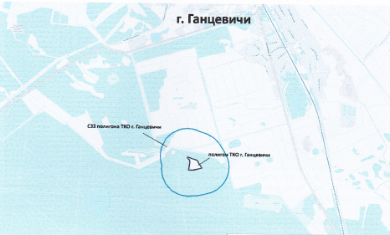
Рисунок 1 – Схема расположения полигона ТКО г. Ганцевичи (расположен 2,5 км на запад от д. Ганцевичи, в 800 м западнее шоссе Ганцевичи-Лунинец)
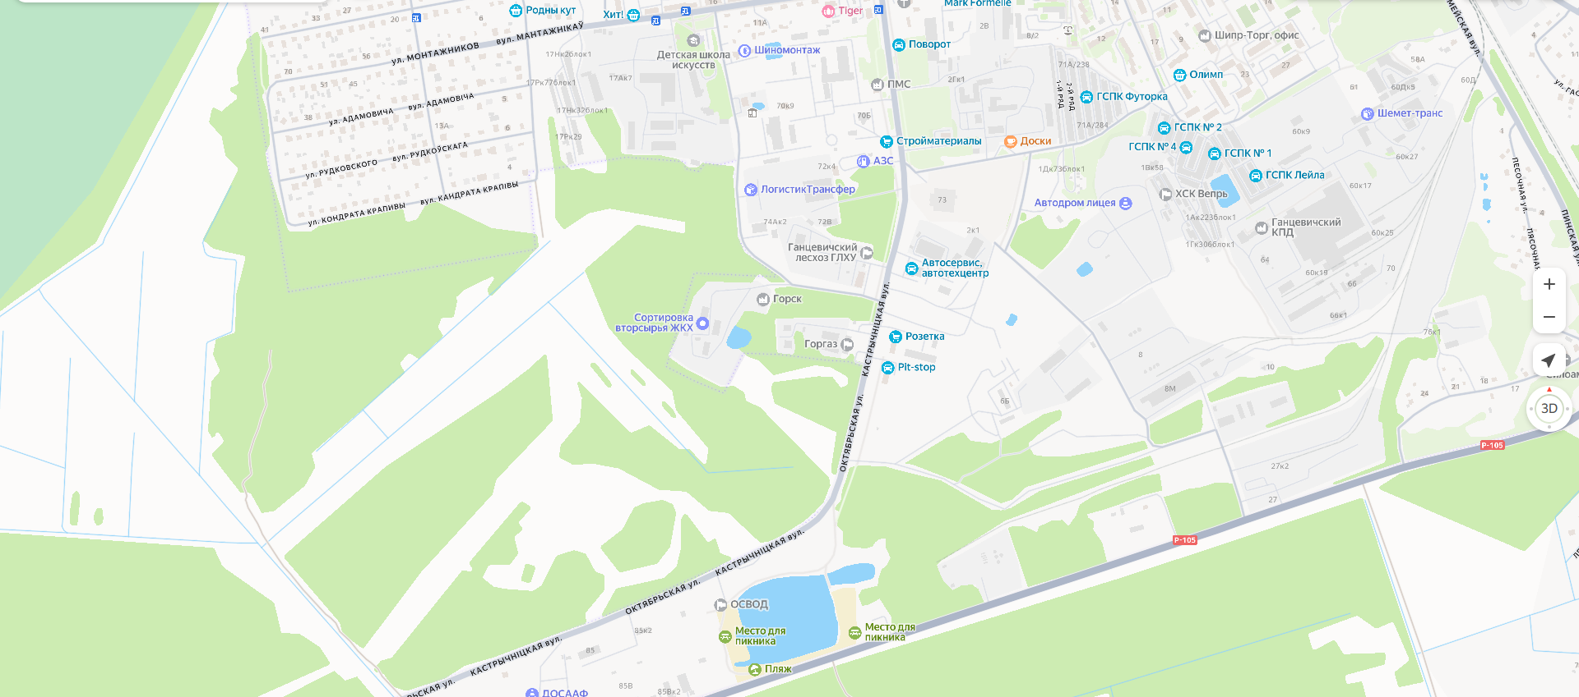
Рисунок 2 – Схема расположения объекта сортировки коммунальных отходов в г. Ганцевичи (расположен по адресу: г. Ганцевичи ул. Октябрьская, 76
Приложение 8
к схеме обращения с коммунальными отходами
утвержденная решением Ганцевичского РИК
от №

Карта-схема расположения пунктов приема (заготовки), центров для раздельного сбора коммунальных отходов с указанием их собственников, режима работы

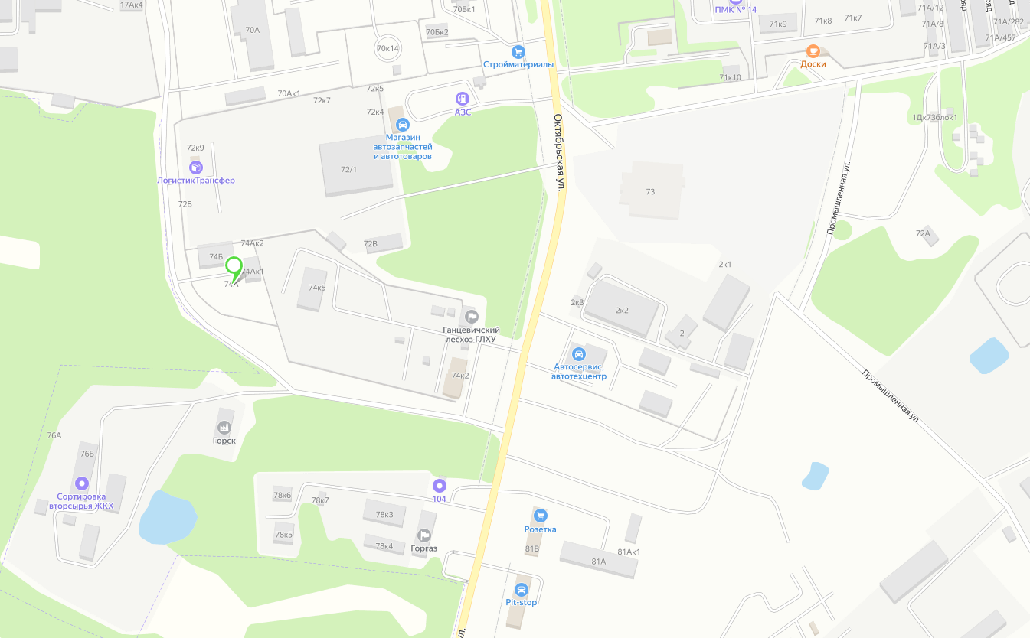
«Ганцевичское Райпо»
Брестская обл., г. Ганцевичи, ул. Песочная, 11
макулатура, ПЭТ-бутылка, стеклобой, стеклобутылка, лом цветных и черных металлов.
Время работы: Пн-Пт: с 08:00 до 17:00 (обед 12:00-13:00); вых: Сб Вс

КУМПП ЖКХ «Ганцевичское РЖКХ»
Брестская обл., г. Ганцевичи, ул. Октябрьская, 76Б
макулатура, ПЭТ-бутылка, тарное стекло, отходы электрического и электронного оборудования
Время работы: Пн-Пт: с 08:00 до 17:00 (обед 12:00-13:00); вых: Сб Вс

ОАО «Белвторресурсы»
Брестская обл., г. Ганцевичи, ул. Октябрьская, 74А
Макулатура, стекло, полимеры, металл, РСО, бытовая техника
Время работы: Пн-Пт: с 09:00 до 16:30 (обед 12:30-13:00); Сб: с 10:00 до 15:30 (обед 12:30-13:00); вых: Вс
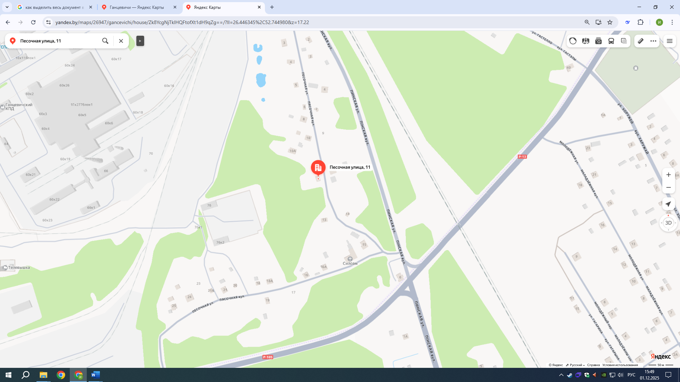

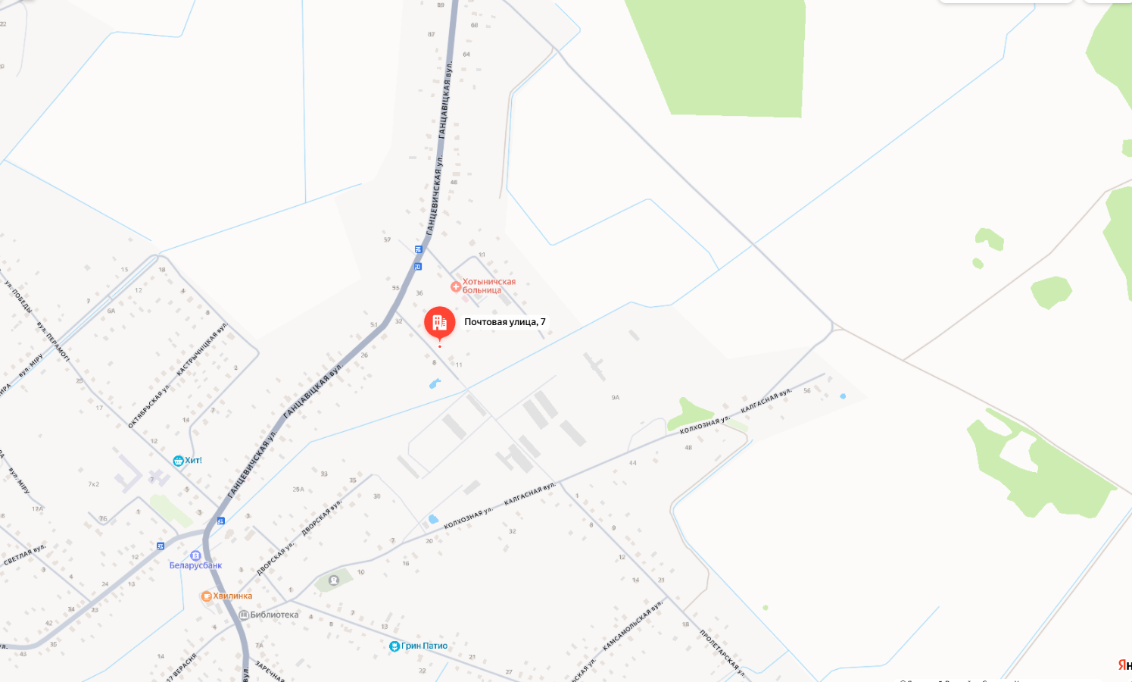
«Ганцевичское Райпо»
Брестская обл., аг.Хотыничи, ул. Почтовая, 7
макулатура, ПЭТ-бутылка, стеклобой, стеклобутылка, лом цветных и черных металлов.
Время работы: Пн-Пт: с 08:00 до 17:00 (обед 12:00-13:00); вых: Сб Вс

Приложение 9
к схеме обращения с коммунальными отходами
утвержденная решением Ганцевичского РИК
от №

Карта-схема мест сбора коммунальных отходов, подлежащих специальной системе сбора

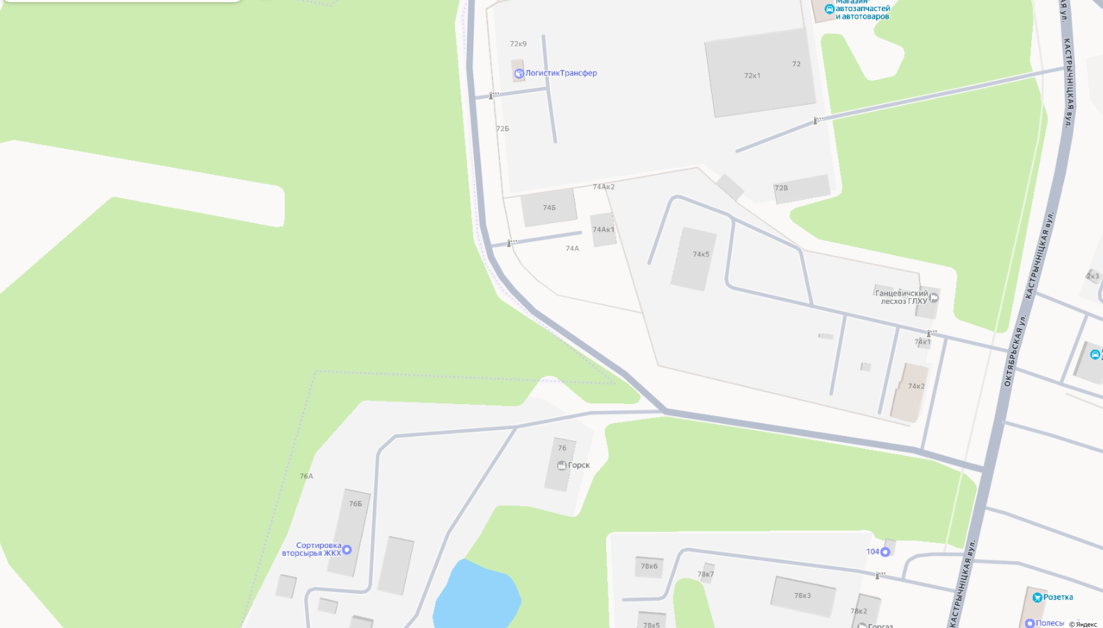
КУМПП ЖКХ «Ганцевичское РЖКХ»
Брестская обл., г. Ганцевичи, ул. Октябрьская, 76Б
Отходы металла, ртутьсодержащие отходы, отходы элементов питания, отходы электрического и электронного оборудования, изношенные шины, отработанные масла

ОАО «Белвторресурсы»
Брестская обл., г. Ганцевичи, ул. Октябрьская, 74А, Отходы металла, отходы электрического и электронного оборудования

